沁水县“十四五”沁河流域高质量发展及水利事业发展规划

沁水县水务局
二〇二二年八月

目 录
前 言 IV
第一章 基本情况 - 1 -
1.1 自然地理概况 - 1 -
1.1.1 地理位置 - 1 -
1.1.2 地形地貌 - 1 -
1.1.3 气候气象 - 2 -
1.1.4 河流水系 - 3 -
1.1.5 地质与水文地质条件 - 8 -
1.2 社会经济情况 - 9 -
1.2.1行政区域及人口 - 9 -
1.2.2国民经济发展现状 - 10 -
第二章 “十三五”总结 - 12 -
2.1 “十三五”成就 - 12 -
2.1.1 水资源节约集约利用 - 12 -
2.1.2 水生态修复与保护 - 15 -
2.1.3 乡村振兴 - 16 -
2.1.4 河库工程管理稳步推进 - 18 -
2.1.5 水旱灾害防御 - 19 -
2.1.6 农田水利建设稳步推进 - 20 -
2.1.7 全面推行河长制 - 21 -
2.2 存在问题与形势分析 - 23 -
2.2.1 存在问题 - 23 -
2.2.2 形势分析 - 26 -
第三章 “十四五”总体规划 - 29 -
3.1 指导思想和规划原则 - 29 -
3.1.1 指导思想 - 29 -
3.1.2 规划原则 - 29 -
3.2 发展目标指标 - 30 -
3.2.1 总体目标 - 30 -
3.2.2 规划指标 - 30 -
3.3 规划依据及规划水平年 - 31 -
3.3.1 规划依据 - 31 -
3.3.2 规划水平年 - 33 -
第四章 水资源节约集约利用 - 34 -
4.1 水资源评价 - 34 -
4.1.1 水资源量 - 34 -
4.1.2 水质评价 - 34 -
4.2水资源开发利用 - 35 -
4.2.1 水资源开发利用现状 - 35 -
4.2.2 水资源开发利用保护措施 - 36 -
4.3 水资源供需形势 - 37 -
4.3.1 需水预测 - 37 -
4.3.2 水量平衡分析 - 40 -
4.4 管网工程建设 - 43 -
4.4.1 管网工程 - 43 -
4.4.2 新建供水工程 - 43 -
4.4.3 新建蓄水工程 - 46 -
第五章 水生态修复与保护 - 50 -
5.1 沁河流域生态修复与保护 - 50 -
5.1.1 新建工程 - 51 -
5.1.2 水系连通及水美乡村建设 - 53 -
5.2 汾河流域续鲁峪河(中村段)生态环境治理 - 53 -
5.3 水土保持规划 - 55 -
5.1 水土保持工程 - 55 -
5.2 水土保持监督 - 56 -
5.3 动态监测 - 57 -
第六章 乡村振兴水利保障能力建设 - 58 -
6.1 农村供水工程 - 58 -
6.2 农村饮用水水源保护 - 59 -
6.2.1 水源地概况 - 59 -
6.2.2 水源保护措施 - 60 -
6.3 农村水电提升 - 61 -
6.3.1 创建6座绿色小水电站 - 61 -
6.3.2 创建2座安全生产标准化水电站 - 62 -
6.3.3 规划续建电站1处 - 62 -
第七章 水旱灾害防御 - 63 -
7.1 山洪灾害防治 - 63 -
7.1.1 工程措施 - 63 -
7.1.2 非工程措施 - 64 -
7.2 防御应急技能提升 - 64 -
7.3 河道防洪能力提升 - 64 -
第八章 农田灌溉提升 - 65 -
8.1 中型灌区续建配套与节水改造 - 65 -
8.2 农业水价综合改革 - 66 -
第九章 节水型社会提升 - 70 -
9.1 农业节水规划 - 70 -
9.2 工业节水规划 - 71 -
9.3 城镇节水规划 - 73 -
9.4 非常规水利用规划 - 74 -
第十章 水利管理能力提升 - 76 -
10.1 河长制管理能力提升 - 76 -
10.2 水政执法能力提升 - 77 -
10.3 水库运行管理能力提升 - 77 -
10.3.1 水库清淤减淤扩容增效 - 77 -
10.3.2 库区周边生态治理 - 78 -
10.3.3 水库安全运行管理 - 78 -
10.4 深化体制机制改革 - 78 -
10.5 建设智慧水利 - 79 -
第十一章 投资估算及资金筹措 - 81 -
11.1 “十四五”水利投资规划 - 81 -
11.1.1 投资匡算 - 81 -
11.2 投资实施计划 - 83 -
11.3 资金筹措及保障 - 83 -
11.4 效益评估 - 84 -
11.4.1 经济效益分析 - 84 -
11.4.2 社会效益分析 - 84 -
11.4.3 生态环境效益分析 - 85 -
第十二章 保障措施 - 87 -
12.1 前期保障 - 87 -
12.2 制度保障 - 87 -
12.3 科技保障 - 87 -
12.4 人才保障 - 88 -
12.5 资金保障 - 88 -
附表1 - 90 -
附表2 - 91 -
附表3 - 92 -

前 言
“十四五”时期是我国由全面建成小康社会向基本实现社会主义现代化迈进的关键时期，是“两个一百年”的历史交汇期，是积极应对国内社会主要矛盾转变和国际政治格局深刻变化的战略机遇期，也是继续推进水利改革至关重要的时期。依据《山西省水利厅关于印发〈2020年全省水利重点工作〉的通知》（晋水办〔2020〕28号）及习近平总书记在黄河流域生态保护和高质量发展及视察山西时的重要讲话和重要指示精神，以提升我县水生态环境质量我目标，综合考虑我县“十四五”时期的沁河流域高质量发展及水利改革发展、经济社会发展目标、水安全保障能力的新形势、新要求，于2020年5月启动本规划编制工作。
“十四五”期间，我县水利改革发展将以习近平新时代中国特色社会主义思想为指导，按照“严保护、重治理、提质量”的思路，提升水生态系统质量和稳定性，深入贯彻落实“三新”即新发展阶段、新发展理念、新发展格局对水利工作的总要求，紧扣治水主要矛盾的变化，针对水利发展不平衡不充分的问题，全面推动水源、 水权、水利、水工、水务“五水综改”，加快补齐水利基础设施短板，把保障国家水安全和满足人民群众日益增长的持续水安全、优质水资源、健康水生态、宜居水环境、先进水文化需求作为根本目的，积极践行新时期治水思路，大力推进水利改革发展，切实提高水安全保障能力。我县把“十四五”沁河流域高质量发展及水利事业发展作为全县国民经济和社会发展的重中之重。因此，编制好我县“十四五”沁河流域高质量发展及水利事业发展规划，对于明确今后五年水利改革发展的目标任务、主攻方向、建设布局和体制机制，确保各项水利发展目标任务符合我县经济社会发展的新形势和转型综改试验区建设的新要求，确保深化水利改革在重要领域和关键环节取得决定性成果具有十分重要的意义。
为确保规划编制工作的顺利开展，沁水县发展和改革局印发了《关于加快推进“十四五”规划编制相关工作的通知》（沁规划办函〔2020〕4号），明确了专项规划任务，委托晋城市水利勘测设计院编制，在分管领导的组织协调下，经过各科室工作人员的辛勤工作和共同努力，我县“十四五”沁河流域高质量发展及水利事业发展规划编制工作已圆满完成。有不妥之处请各位领导、专家批评、指正。

第一章 基本情况

1.1 自然地理概况

1.1.1 地理位置
沁水县隶属于山西省晋城市，位于山西省东南部，中条山东北，沁河中游。太行、太岳、中条三大山系衔接处。地理坐标为北纬35°24′～36°04′，东经112°47′～115°55′。县境四周环山，构成了与邻县的天然分界。东与高平、晋城以老马岭、岳神山为界；西与翼城以东坞岭为界；南邻阳城，有仙翁山为界，北接长子、安泽、浮山，有宇俊山、关爷岭、香山岭为界；西南与垣曲以历山舜王坪为界。全县东西长约150km，南北宽约55 km，总面积2677 km²。县城距省会太原350 km，距晋城市90 km。全县下辖7镇、5乡，共有184个建制村，9个居民委员会。
沁河晋城市境内河长168km，流域面积4858km²，落差449m，河道坡降3.8‰。其中沁水段82km，流域面积2528km²，起点为安泽县与沁水县交界处，地理坐标为北纬35°53′，东经112°19′；终点为沁水县尉迟村以南，地理坐标为北纬35°53′，东经112°31′。

1.1.2 地形地貌
沁水地形东西长，南北窄，东西长约150km，南北宽约55km。地势西高东低，最高处西南舜王坪海拔2358m，最低处东南尉迟村沁河出境处海拔520m，相差1838m。海拔1100m以上的高山有历山、鹿台山、大尖山、白云山、柏尖山、仙翁山、岳神山、牛头山、宇峻山、荒山。峻岭有东坞岭、老马岭、界牌岭、夜明珠岭、秋峪岭、关门岭、夫妻岭、山中岭、香山岭、佛庙岭。被称之为“十山”、“十岭”。其中东坞岭、老马岭海拔均在1300m以上。西部大山更为险峻，海拔均在1400m以上，以其独特的喀斯特地貌、峡谷风光、原始森林等古野景观，被誉为“北方天然公园”、“北方最具代表性的动植物宝库”。
沁水地貌以山地丘陵为主，可分为山区、丘陵区、河谷平川区三种类型：（1）山区占全县总面积的40%，主要分布在中村、十里、柿庄北部和岳神山、老马岭、山中岭一线，十山、十岭均在此区，区域内多为林地或临建草地，植被条件较好，是沁水县境内主要河流的发源地。（2）丘陵区占全县总面积的50%，主要分布于龙港、土沃、张村、胡底、郑村、嘉峰、端氏、固县、郑庄的大部分地区，分低山和丘陵两种，地表分割零碎，呈波状起伏，为沁水主要粮油占地和牧坡草场。（3）河谷平川区占总面积的10%，主要分布于沁河、县河等河流域两岸的山谷之间，土壤多为冲积土，是沁水粮棉油料作物高产区。山岭多属太岳和中条山脉。

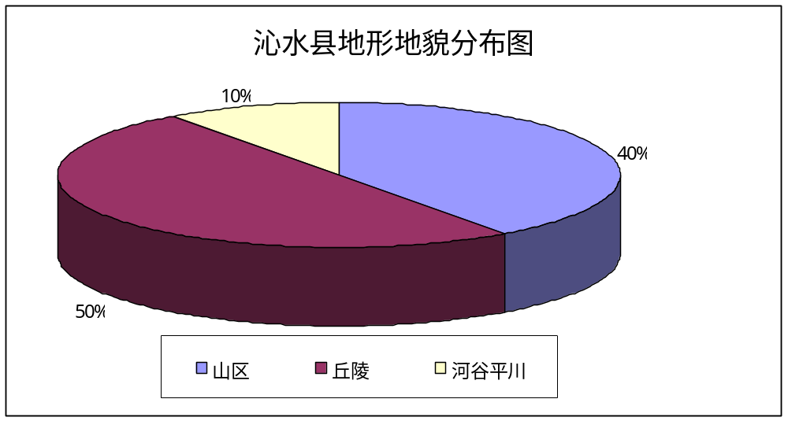
图1-1 沁水县地形地貌分布图

1.1.3 气候气象
沁水气候属于温带季风气候。四季分明，冬长夏短，雨热同季，季风强盛。沁水县气候因地形复杂，差异显著，西部寒冷，东部温和，年均气温10℃左右，1月-4.1℃，7月23℃。沁水县多年年平均降水量643.7mm，降水量在年内的分配：约有55%集中降于7、8、9三个月内。降水按四季分配大体为：春季（3～5月）约占全年降水量17%；夏季（6～8月）约占全年降水量的55%；秋季（9～11月）约占全年降水量的25%；冬季（12～2月）约占全年降水量的3%。霜冻期为10月上旬至次年4月上旬，无霜期160d。
沁水县降雨量的分布特点是山区高于河谷盆地，迎风面地区高于背风面地区。最高峰降水值达756.4mm（下川地带），最少降水值仅有561.6 mm（潘庄地带）。
全县的水面蒸发，采用沁水气象站20cm口径蒸发皿资料进行统计，1964年蒸发量最小，为1339.8mm，1997年蒸发量最大，为2082.6mm。

1.1.4 河流水系
沁水县河流众多，境内河流分属沁河和汾河两大水系，属于沁河水系的主要有苏庄河、龙渠河、樊村河、沁水县河、梅河、山泽河、端氏河、柿庄河、杨庄河、固村河、里河、胡底河、郑村河、获泽河和土沃河；属于汾河水系的为续鲁峪河（中村段）。河网密度为 0.11 km / km²。
1、沁河是黄河的一级支流，晋城市最大的过境河流，发源于山西省沁源县西北太岳山东麓的二郎神沟，流经长治市的沁源县、临汾市的安泽县，在沁水县的冯庄村龙门口流入晋城市，经沁水县、阳城县、泽州县，在泽州县的栓驴泉流入河南省武陟县汇入黄河。流域面积2522.8km²，河长82km，主河道平均纵坡2.03‰，流经郑庄镇、端氏镇和嘉峰镇。
2、获泽河的源头——涧河，位于沁水县城西南部，发源于沁水县中村镇下川小河湾，流经中村镇、土沃乡，在后马元附近与土沃河汇流，水系形态为羽毛状，地理坐标位于东经111°56′～112°10′，北纬35°26′～35°35′，流域面积284.2km²，河长22km，相对高差1090m，主河道平均纵坡15‰，河床糙率为0.04～0.045。
3、沁水县河为沁河的一级支流，又称县河，位于沁水县西部，地处中条山、东乌岭、关门岭、夫妻岭之间，流经龙港镇、郑庄镇。流域面积415.7km²，河长46km，主河道平均纵坡10‰，河床糙率在0.02～0.042之间。上游有梅河一条较大支流，杏河发源于沁水县杏峪关门岭，由西向东流经杏峪、河渚、梁庄、东西石堂、杏园社区、县城。
4、梅河为沁水县河的一级支流，沁河的二级支流，流经龙港镇，流域面积99.2km²，河长19km，流域中心地理坐标为东经112°07′30″，北纬35°43′30″，位于沁水县城西北部，东有青龙岭、碧峰山，北有东坞岭山东鹿，西游玉皇岭。梅河发源于沁水县王寨乡云台山北麓，由西北向东南流流经固镇、王寨、青龙至县城后与杏河汇合入县河。梅河流域属典型的季节性河流，河型属于顺直型，河床较稳定。
5、端氏河是沁河的一级支流，位于沁水县城东部，地理坐标位于东经112°30′～112°47′，北纬35°41′～36°04′。发源于十里乡范庄村西老庄沟，上游为称十里河，与柿庄河在固县村北汇合后称端氏河，流经十里、固县、端氏3个乡镇，在端氏镇小河西汇入沁河，水系形态为羽毛状。端氏河为顺向河，属山区季节性河流。流域面积740.9km²，河长57km，主河道平均纵坡10.2‰，河道糙率为0.04左右。
6、柿庄河为端氏河的一级支流，沁河的二级支流，位于沁水县城东部，发源于沁水县与长子县交界的大端村，从北向南流经柿庄至固县村北200m与十里河汇合流入端氏河。流域面积257.8km²，河长33km，主河道平均纵坡13.37‰，属季节性河流，河流泥沙含量多，冲刷严重，河床较稳定。
7、续鲁峪河（中村段）是汾河的一级支流，流域中心地理坐标东经112°00′00″，北纬35°32′30″，发源于关门岭西麓关帝沟，向西流经张马入翼城西冶村境内汇入汾河。东与土沃相接，西与翼城相连，北以县河为界。流域面积89.5km²，河长11 km，平均坡降为10‰。
8、胡底河为端氏河的一级支流，沁河的二级支流，位于沁水县城东部，发源于老马岭西老坟沟内，流经胡底乡、端氏镇。流域面积80.1km²，河长20km，河道纵坡为18.8‰。
9、土沃河位于沁水县东南部，为沁河的二级支流，获泽河的一级支流，由西向东流经中沃泉、下沃泉、土沃至可封与涧河汇合流入阳城进入董封水库后流入获泽河，水系形态为羽毛状。流域面积83.1km²，河长19km。地理坐标位于东经112°01′～112°10′，北纬35°30 ′～35°38′。土沃河河道较直，主河道在平面上基本呈直线型，河网密度为0.57，河流弯曲系数为0.89，属山区河流，流量小，河床稳定。
10、龙渠河是沁河的一级支流，中心所处的地理坐标为东经112°15′00″，北纬35°50′00″，其上源有两支，北支流为发源于浮山县北韩乡茨沟村的山交河，南支流是发源于翼城县东北角辽寨乡的樊村河。两条支流在浮山县的谭村汇合形成龙渠河。龙渠河流经浮山、翼城县和沁水县，在沁水县郑庄镇王必汇入张峰水库。沁水县境内流域面积229.0km²，河长8km，河流比降10.15‰。
11、樊村河为龙渠河的一级支流（也为龙渠河的南源），沁河的二级支流，发源于翼城县东北角持辽寨河村，经沁水县龙港镇樊村村，流入浮山县东南角，在谭村与山交河相会，汇入龙渠河。沁水县境内流域面积113.7km²，河长15km，河流比降13.89‰。
12、石漕河（东峪河）为沁河一级支流，为省内跨市河流，发源于沁水县十里乡，于临汾市安泽县汇入沁河，沁水县境内流域面积41.4km²，主河道平均纵坡13.34‰。
13、里河是端氏河流一级支流，发源于高平市原村乡陈山村，干流流经沁水上梁、南庄、南河底、司庄、石泉、安上，于沁水县固县附近汇入端氏河。流域面积51.2km²，河长17km，河道平均纵坡24.8‰。
14、郑村河是沁河的一级支流，也叫候村河，发源于泽州县下村镇安楼村，地理位置为东经112°32′～112°40′，北纬35°34′～35°41′，流经后河、轩底、许村、郑村、夏荷、侯村等，至武安南500m处流入沁河。流域面积为83.3km²，河长21km，主河道平均纵坡为17‰，河床糙率为0.040。
15、芦苇河（张村河）是沁河的一级支流，《水经注》称为阳泉河，发源于沁水县张村乡芦坡鹿台山下的石沟河，于阳城县润城镇下河村汇入沁河，因发源于芦坡庄故名芦苇河。沁水县境内流域面积68.2km²，河床宽约50～l00m，河道纵坡8. 1%，河床糙率为0.04～0.045。芦苇河属常流河，河床较为稳定。
16、小东河是沁河的一级支流，也叫郭峪河，发源于沁水县郑村镇王街村，于阳城县润城镇河头村流入沁河。流域面积为3.5km²，河长15km，主河道平均纵坡为13.91‰，河床较为稳定。
17、上河是获泽河一级支流，发源于沁水县中村镇山辿岩村，于阳城县董封乡临涧村汇入获泽河，流域面积15.7km²，河长17km，主河道平均纵坡为26.38‰。
18、苏庄河是沁河的一级支流，位于沁水县东北部，东经12°19′～112°31′，北纬35°50′～35°58′，发源于十里乡柏尖山下沙庄村，于郑庄镇官亭村汇入沁河，流经十里、郑庄2个乡镇，流域面积116.6km²，河长30km，主河道平均纵坡13.56%。
19、山泽河是沁河的一级支流，又名必底河，位于沁水县城东部，地理坐标位于东经112°24′～112°30′，北纬35°40′～35°53′。发源于沁水县佛庙岭东麓白云山下苇园沟，由北向南流经山泽、必底、秦庄等地，在端氏镇槐庄村林村西入沁河，水系形态为羽毛状。流域面积104km²，河长29km，高差439m，平均纵坡17%。
20、杨庄河是柿庄河的一级支流，发源于沁水县柿庄镇杨庄村北沟，流经柳庄镇杨庄、下杨庄、下团里、算峪、东张村等村庄。流域面积52.1km²，河长17km，河道平均纵坡16.62‰。
21、固村河是柿庄河的一级支流，发源于沁水县十里乡宋家村，流经宋家村、下泊村、柿庄村，在柿庄村附近汇入柿庄河。流域面积58.9km²，河长18km，河道平均纵坡15.44‰。
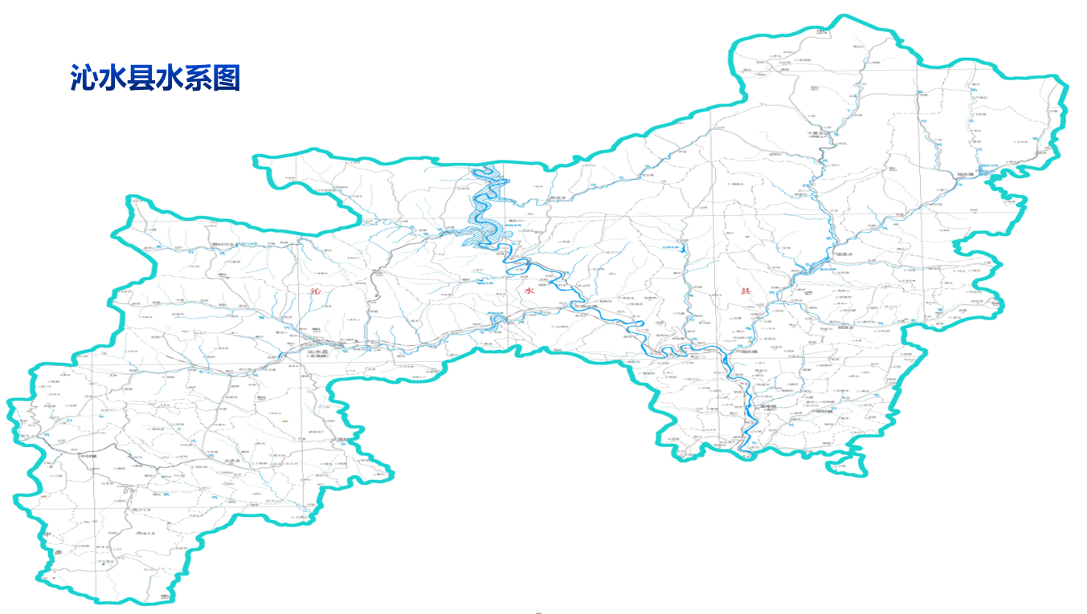

1.1.5 地质与水文地质条件

1.1.5.1 土壤地质分布
沁水县土壤有棕壤、褐土、山地草甸土、浅色草甸土四种土类，以褐土为主。共分8个亚类23个土属40个土种。
棕壤是沁水县原始森林和高山残存林区的重要土壤，分布在舜王坪草甸土以下，淋溶褐土以上的针阔叶混交林区，在本县仅山地棕壤一个亚类。根据其母质和层次的不同，可分为一个土属，一个土种。
褐土是沁水县分布最广、范围最大的一类地带性土壤，遍及12个乡镇。根据褐土土类不同的成土过程，本县可分为淋溶褐土、粗骨性褐土、山地褐土、褐土性土、碳酸盐褐土5个亚类。
山地草甸土是沁水县特有的亚高山牧草土壤，分布在海拔2200m以上的历山舜王坪顶部的缓坡平台处，发育在黄土母质上，是当地高寒多风湿润气候和山地草原草甸植被条件下发育成的半水成土壤，在本县只有一个土类、一个亚类、一个土属、一个土种，即厚层黄土质山地草甸土。
浅色草甸土分布于龙港、郑庄、端氏、嘉峰、十里、胡底、柿庄等乡镇的河谷地带和一级阶地上，是本县河谷地带特定地形和水文条件综合作用下形成的区域性土壤。在本县只有一个亚类，地下水较浅，在1～2m之间，多为耕种土壤。

1.1.5.2 区域地质
沁水县地表总的趋势为北高南低，最高点位于舜王坪最高山顶峰，高程2322m，最低点位于沁河汇合处，高程560m，相对高差1762m，属剥蚀强烈的低山丘陵区，区内山势雄伟，沟谷纵横，多呈“V”字型、树枝状沟谷。
根据地质调查，区域出露的地层有：元古界震旦系云梦山组（Z^{y}）、白草坪组（Z^{b}）、北大尖组（Z^{bd}），下古生界寒武系下统馒头组（∈₁^{m}）、中统徐庄组（∈₂^{x}）和张夏组（∈₂^{z}）、上统三山子组（∈₃^{s}），奥陶系下统三山子组（O₁^{s}）、中统下马家沟组（O₂^{x}）和上马家沟组（O₂^{s}），上古生界石炭系中统本溪组（C₂^{b}）、上统太原组（C₃^{t}），二叠系下统山西组（P₁^{s}）和下石盒子组（P₁^{x}）、上统上石盒子组（P₂^{s}）、石千峰组（P₂^{sh}）；中生界三叠系下统刘家沟组（T₁^{l}）和尚沟组（T₁^{h}）；新生界第四系中更新统（Q₂）、上更新统（Q₃）、全新统（Q₄）及人工堆积物（Q_{S}）。
根据《中国地震动参数区划图》（GB18306-2015）、《建筑抗震设计规范》（GB50011-2010），地震动峰值加速度值0.10g，地震动反应谱特征周期0.45s，地震基本烈度为Ⅵ度。

1.1.5.3 水文地质条件
沁水县在区域地质构造上处于山西陆台东南部、沁水向斜的南缘，因受新华夏构造体系和晋东南山字型构造的控制，以及南部秦岭纬向构造带的影响，境内构造复杂，构造线走向南北，西南则发育有正东西构造和旋扭构造，县境内出露地层尚较齐全，自南向北，由老到新，分别为：元古界震旦系，下生界寒武系，奥陶系，上古生界石炭系，二迭系，中生界三迭系及新生界第四系。县境内断层与构造较发育，东部以褶皱构造为主，西（南）部断层密集，主要有樊村河至安泽唐村褶皱断裂带、复式向斜、晋东南山字型构造前孤西翼、山字型脊柱以及帚状构造五个构造。

1.2 社会经济情况

1.2.1行政区域及人口
截至2020年底，沁水县下辖龙港镇、中村镇、郑庄镇、端氏镇、嘉峰镇、郑村镇、柿庄镇7个镇和土沃乡、张村乡、胡底乡、固县乡、十里乡 5 个乡。下辖184个建制村，9个居民委员会。
根据《2019沁水统计年鉴》，2019年末全县户籍人口20.16万人，常住人口21.81万人，比上年末增加502人，其中城镇人口9.99万人，城镇人口比重为45.8%，农村人口11.82万人，农村人口比重为54.2%。

1.2.2国民经济发展现状
根据《2019沁水统计年鉴》，沁水县生产总值221.0亿元，按可比价格计算，较2015年增长33.4%。其中：第一产业增加值完成9.0亿元，较2015年增长58.1%；第二产业增加值完成162.8亿元，较2015年增长39.7%；第三产业增加值48.9亿元，较2015年增长12.32%。三次产业占GDP的比重由2015年的3.4:70.3:26.3调整为4.1:73.8:22.1。
供给侧结构性改革继续深化。年末规模以上工业企业资产负债率为63.0%，同比下降0.6个百分点。“放管服”改革持续深化，微观主体活力不断增强。全年新登记市场主体2290户，日均分别新登记企业和个体工商户2.4户、3.9户，年末市场主体总数达13519户。
新动能保持较快发展。全年规模以上工业中，战略性新兴产业增加值增长17.5%，占规模以上工业增加值的比重为25.3%。全年煤层气行业投资18.6亿元,增长 82.5%。全年网上零售额940.8万元,同比增长33.1%。
2019年，沁水县水环境质量持续向好，稳居全县第一。国控、省控、市控地表水断面环境考核目标稳定达到地表水功能区类别标准；集中式饮用水源地水质达标率100%。地表水环境质量现状排名全县第一。

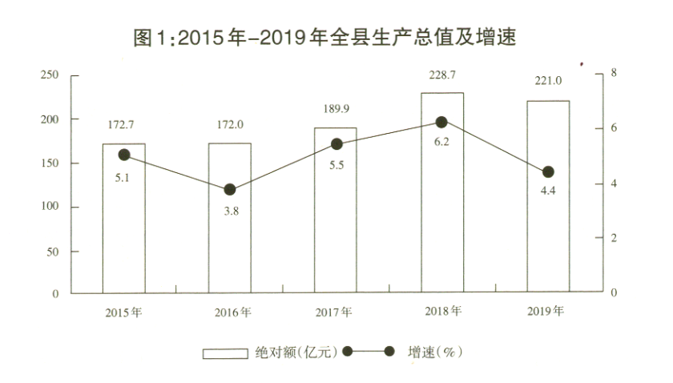

图1-2 2015—2019年全县生产总值及增速
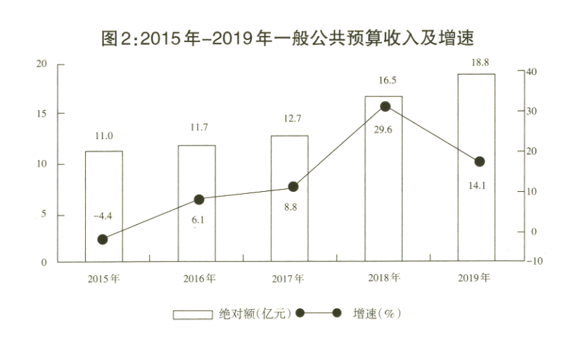

图1-3 2016—2019年一般公共预算收及增速

第二章 “十三五”总结
“十三五”期间，水利建设在上级部门的大力支持下，全县水利建设取得了较大的进步。坚持“以水定城、以水定地、以水定人、以水定产”，控制用水总量，提高利用效能，强化水资源管理，使生产力空间布局、经济结构、发展方式以及生活方式与水资源禀赋条件、水环境承载能力相适应、相协调。严把水资源开发利用控制、用水效率控制、水功能区限制纳污“三条红线”，全面提高用水效率和效益，以水资源的可持续利用支撑、保障经济社会和生态建设的可持续发展。通过不懈努力，各项水利工作均取得了较好成绩，为全县经济社会发展提供了水保障。

2.1 “十三五”成就

2.1.1 水资源节约集约利用

2.1.1.1 水资源总量
2020 年初，沁水县水资源总量为1.566亿m³/a，较上年偏少17%。其中地表水资源量为1.354亿m³/a，地下水资源量为1.44亿 m³/a；二者重复计算量为1.228 亿m³/a。

2.1.1.2 水资源配置
在水资源开发利用上继续推进重点水源工程建设，建立健全更加完善的大水网供水网络，提高了全县供水保障率，使水资源配置格局更加优化。3处提水、蓄水在建工程。

2.1.1.3 县域小水网工程初具雏形
“十三五”期间，我县按照“水网联通、优化配置、科学调度”的工作思路，通过新建一批蓄、引、提工程，着力构建县级大水网，力争形成覆盖全县的供水水系。西线建成了以张峰水库为主要水源的张峰供水工程和第三水厂覆盖县城；中线以县河为主要水源的湾则水库工程已经完成蓄水安全鉴定；东线新建的云首、下泊水库于2020年年底大坝主体完工。

表2.1-1 “十三五”重点水源工程统计表
序号 | 工程名称 | 工程地点 | 工程主要建设内容 | 总投资（亿元） | “十三五”完成投资（亿元）
1 | 云首水库工程 | 固县乡云首村村北 | 水库总库容177万m³，累计完成大坝枢纽工程、输电线路工程、上坝道路工程和管理房建筑工程，主要工程量：土方开挖约8.795万m³，石方开挖约6.221万m³，混凝土浇筑约7.019万m³，固结灌浆约2296m，帷幕灌浆3000m，浆砌石0.21万m³。 | 0.69 | 0.57
2 | 下泊水库工程 | 柿庄镇固村河泊圪塔村北150m至团里村南110m河段 | 水库总库容290万m³，累计完成主要工程量：土石方工程55万m³，混凝土2.7万m³，灌浆13497m，钢筋制安856t，金属结构60.8t。 | 0.855 | 0.65
3 | 沁水县涧河供水工程 | 中村镇涧河村上游 | 解决中村镇、土沃乡及部分企业1.1万人的生产生活用水需求；修建截潜流水源工程一座，更换输水管道4067米及管道附属建筑物。 | 0.0928 | 0.045

2.1.1.4 强化载体建设，建立节水型社会示范体系
以提高水资源利用效率和效益为目标，在农业、工业、城镇生活等领域持续发力，示范和带动全社会节水，努力将节水贯穿于社会生活的各个领域当中。
一、在农业领域，截至2020年底，全县实灌面积14.95万亩，发展节水灌溉面积为9.09万亩，其中：喷灌1.605万亩，微灌面积0.255万亩，低压管灌面积6.225万亩，渠道防渗面积0.96万亩，其它工程节水灌溉面积0.045万亩。高效节水灌溉面积占到有效灌溉面积的54.36%，全县平均灌溉水有效利用系数为0.588。
二、在工业领域，坚持节流优先、治污为本、高效利用原则，积极引导企业采用先进的节水减排技术和工艺，认真落实《山西省节约用水条例》等相关法规和制度，指导工业企业开展节水技术改造，通过淘汰落后产能、改进工艺流程、加大污水处理投入力度，提高了水资源的使用效率，2020年所有煤矿均实现了矿井水回用，工业取水计量率达到了100%。
三、在城镇生活领域，积极开展公共供水管网改造，连续几年在县城主街道改造中同步实施自来水管网的更新改造，同时，加强管网的日常维护和检修，2020年城市公共供水漏损率控制为9.5%。积极推广和普及生活节水器具，推动公共场所和居民小区使用节水器具和节水产品，在学校、医院、企业等推广使用IC卡智能用水系统，在中小学校沟槽式厕所推广使用智能感应式自动冲水系统，在公共场所推广感应淋浴器、节水阀等，都取得了良好的效果。
四、在城镇再生水回用领域，加大城镇污水处理厂建设力度，实施提标改造升级，全面加强管网及扩容配套建设，提高城镇生活污水收集处理能力，基本实现污水全收集、全处理。县城污水排放总量为383万立方米/年，经污水管网全部进入县城污水处理厂处理，处理后的水用于县城景观生态补水，回用量为80万立方米/年，回用率为20.89%。
五、有序推进县域节水型社会达标建设，2020 年11 月，第三批县域节水型社会达标建设通过了省厅评估验收，报水利部核查。

2.1.1.5 实行最严格水资源管理制度
出台《关于2016-2020年实行最严格水资源管理制度年度目标和工作计划》、《沁水县“十三五”水资源消耗总量和强度双控行动方案》明确了用水总量、用水效率、水功能区限制纳污三条红线的主要目标。各项指标完成情况：一是“十三五”期间用水总量控制在目标值5980万m³以下；二是万元地区生产总值用水量降幅比例为11.6%（“十三五”期间目标值11%）；三是万元工业增加值用水量下降率为10.5%（“十三五”期间目标值10%）；四是农田灌溉水有效利用系数为0.588（“十三五”期间目标值0.571）；五是重要江河湖泊水功能区水质达标率：100%（“十三五”期间目标值100%）。

2.1.2 水生态修复与保护

2.1.2.1 河道治理与保护
“十三五”期间，我县开工建设了沁河重点段河道治理工程（沁水段）、沁水县河沁水段河道治理工程。
沁河重点段河道治理是全省“两山七河”生态治理的重点项目，是全市“三清单两任务”中“推进生态环保领域改革”的一项重要任务，也是我县2019年强力推进的一项重要工作。工程自从2018年4月9日开工建设，现除钢坝闸外全部完成，有效提高了治理段河道的防洪保安能力。
沁水县河沁水段河道治理工程是国家中小河流治理项目，批复总投资3113万元，总工期12个月。根据资金安排，一期完成投资2380万元，完成河道治理11km。
表2.1-2 “十三五”重点河道治理项目统计表
工程名称 | 工程主要建设内容 | 总投资（亿元） | “十三五”完成投资（亿元）
沁河重点段河道治理工程（沁水段） | 新建格宾石笼防护工程14.90km（其中:左岸堤防7.26km,右岸堤防4.52km，主槽防护工程,3.11km）；新建钢坝闸2座，清淤20万m³,新建涵洞54处，绿化0.8万㎡ | 1.43 | 1.43
沁水县河沁水段河道治理工程 | 道治理长度13km，其中新建防护工程13km，主槽护脚1.2km，滩槽整治1.5km，支流入河口防护3处 | 0.31 | 0.24

2.1.2.2 水土保持工作取得了显著成效
一、完成国家水土保持重点建设工程。
先后完成北湾小流域、苏庄南沟小流域、董家山小流域、张峰小流域、罗沟小流域、秦庄小流域六条重点小流域综合治理工程。完成水土流失综合治理面积80.1km²，其中：基本农田375.93hm²，水保林2854hm²，经济林33.88hm²，封禁治理6307.06hm²，田间道路14km,谷坊60座。
截至2020年底，全县累计完成水土流失综合治理面积137.83 km²。其中：基本农田28113.1hm²，水保林63253.4hm²，经济林9537.4hm²，封禁治理35328.1hm²。
二、淤地坝管护责任全面落实。
根据水利部水保〔2019〕109号文的要求，我县制定了沁水县淤地坝工程管护办法，全面落实了“三个责任人”管护制度，每年汛期都会编制淤地坝应急防汛预案，对淤地坝下游有村庄的，逐户发放了应急避险撤离明白卡。把淤地坝下游居民的生命和财产安全放在了首位。同时，积极争取上级资金对南沟和西坡两座中型淤地坝进行了除险加固。保证了淤地坝安全运行。
三、水土保持监督监测。
对全县范围内的开发建设项目单位每年都进行一到二次监督检查，对违规违法行为及时进行制止，对未按照“三同时”要求落实水土保持方案的提出限期整改。通过加强监督监测让全县开发建设项目走上了法制化轨道，为沁水法制化建设贡献一份力量，与此同时通过监督监测对全县各区域破坏水土保持设施的行为进行全覆盖监测，并逐斑进行监督检查，落实主体责任单位及时进行整改，有效遏制了我县人为水土流失。

2.1.3 乡村振兴

2.1.3.1 水电事业得到可持续发展
“十三五”期间，我县完成了龙渠、尉迟、武安、中乡4座水电站的增效扩容改造，总投资1116万元。更新改造机组12台，4500kW水轮发电机组及机组附属设备；更新电站辅助设备及管路系统；更新电气设备，增设计算机监控系统。改造后机组出力达到80%以上，自动化控制系统为安全生产提供有力保障，实现了无人值班、少人值守的目标。该项目于2020年9月10日完成增效扩容项目竣工验收工作，目前经济效益发挥良好。其次投资60余万元，在沁河沁水段10座水电站脱水段安装生态监测系统及泄放设施，制定了下泄制度，确保了水电站脱水段1m³/s的生态流量，有效恢复河道生态平衡，改善了河道水生态环境。
“十三五”期间我县开展农村水电站标准化达标评级工作和绿色小水电创建工作。先后有6座水电站全部通过农村水电站安全生产标准化二级单位评级达标，1座水电站通过绿色小水电创建工作。进一步落实了农村水电站安全生产主体责任，规范农村水电站安全生产标准化管理。

2.1.3.2 农村供水保障能力持续提升
工程方面：“十三五”期间，我们认真贯彻习近平总书记提出的“要让农村人口喝上放心水”的总要求，紧紧围绕“水质、水量、方便程度和保证率”四项指标，广泛深入农村一线，拉网式摸排走访，精准识别，做到了“庄庄到、户户见”，建立问题清单，制定实施方案，精准施策，挂图作战，一年接着一年干，连续奋斗，决战完胜农村饮水安全脱贫攻坚战。五年来共投入资金6308.9万元，累计完成农村饮水安全巩固提升工程334处，巩固提升了118629口人（贫困人10105口）的饮水保障水平。
管理方面：我县现有184个行政村，850个自然庄，15.85万农村人口，截至2020年底，共有760处农村供水工程，其中：集中式供水工程756处（含千人以上农村集中供水工程24处），分散式供水工程4处。为认真贯彻落实“水利工程补短板，水利行业强监管”的水利改革发展总基调，我县建立了各乡（镇）主要行政负责人是农村饮水安全工程主体责任人，县水行政主管部门主要负责人是农村饮水安全行业监管责任人，供水工程专管机构主要负责人或村委会主任是农村饮水安全工程运行..........管理责任人的农村饮水安全管理“三个责任”体系，制定出台了《沁水县农村饮水安全工程运行管理办法（试行）》（沁政发〔2019〕23号），184个行政村完成了农村饮水安全运行管理办法制定，核定了水价，全面开始了水费收缴工作。依托县自来水公司化验室成立了“沁水县农村饮水安全工程水质检测中心”，具备42项指标检测能力，建立健全了农村供水水质卫生检测和监测体系，每年都将全县的农村饮水安全工程水质进行化验，确保供水水质安全。
“十三五”期间，通过工程措施和非工程措施，使我县农村饮水安全符合了《农村饮水安全评价标准及若干问题简答》要求，保障了全县农村饮水在脱贫普查中从水质、水量、方便程度、供水保证率四项指标评价中全部达标，进一步巩固了脱贫成果。

2.1.4 河库工程管理稳步推进
“十三五”期间，根据山西省河长制办公室《关于开展河湖和水库工程管理范围划界工作的通知》要求，我县强力推进河道水库治导线规划和管理范围划界工作，共计完成了全县19条流域面积50平方公里以上河流和3座运行中水库的划界工作，相关成果已获得政府批准并进行了公示。通过开展河道与水库工程管理范围化解工作，明晰了河道与水库工程管理范围，明确了管理权责，提升了管理水平，保障了防洪与生态安全，对于促进经济社会可持续发展起到了重要作用。

2.1.4.1 水库大坝安全鉴定
我县严格执行《水库大坝安全鉴定办法》等相关制度，定期开展水库大坝安全鉴定。“十三五”期间，完成了山泽水库、蒲峪水库两座小型水库的大坝安全鉴定工作。通过开展水库大坝安全鉴定，科学研判了水库大坝安全状况，及时发现水库存在问题，为水库维修养护提供了依据和技术支撑，保障了水库的安全运行。

2.1.4.2 水库安全设施标准化建设
“十三五”期间，我县共完成了3座水库安全设施标准化建设，主要内容包括修建观测值班室和坝顶照明设施，配备备用发电机组3台，救生舟3艘，救生衣、望远镜、抛绳器、应急照明灯等。水库安全设施标准化的实施，不仅加大了我县各水库防汛抢险设施的储备，而且对水库运行管理能力建设、促进水库管理规范化、提升水库应急抢险能力具有非常重要的意义。

2.1.4.3 小型水利工程管理体制改革圆满完成
为进一步深化小型水利工程产权制度改革，在全县建立产权明晰、管护主体落实、责任追究制度完善、投融资机制健全的社会化、专业化的多种水利工程管理模式，实现工程安全运行和主体功能效益充分发挥，根据省水利厅印发《山西省关于深化小型水利工程管理体制改革的实施方案》的通知（晋水管〔2014〕181号）文件精神，县委、县政府高度重视，成立了由分管水利工作的副县长牵头的沁水县小型水利工程管理体制改革工作领导组，制定出台了《沁水县小型水利工程管理体制改革实施方案》、《沁水县小型水利工程安全管理责任制和责任追究制度》、《关于明确落实各类小型水利工程管护职责的通知》等制度方案，经过一年时间紧张工作，按照“谁投资、谁所有、谁受益、谁负担”的原则，落实了全县1100处小型水利工程管护主体和责任，明确了工程管护责任，解决了小型水利设施管理权责模糊，主体确实，老坏失修、效益衰减等问题，保障了农民在防汛、灌溉、吃水、用电等方面的利益，并于2017年6月23日通过了市级验收。

2.1.5 水旱灾害防御
“十三五”期间，我县总降水量2826.1mm，平均降水量565.22mm，降水最大年份2020年的686mm，最小年份出现在2017和2019年，分别为491mm和496mm。
“十三五”以来，我县积极贯彻落实“两个坚持、三个转变”防灾减灾救灾新理念，战胜了2019年持续晴热高温少雨天气导致的历史罕见大范围干旱，取得了抗击2020年暴雨洪水的重大胜利，有力保障了人民群众生命财产安全和社会稳定，为我县经济和社会发展发挥了重要作用。
水旱灾害防御非工程体系全面发力，水利部门立足于“防”，把“防”的工作做好，做到关口前移，重点开展了监测预报预警，水库调度，河道、淤地坝、水电站巡查，山洪灾害危险村巡查等“防”的工作，开展山洪灾害防治群测群防体系建设，修订58个山洪灾害危险村的防洪预案、开展宣传、培训、组织演练等；对水雨情信息预测预报越来越完善，落实了县乡村组户五级山洪灾害防御责任体系。2019年编制了县城、湾则水库、端氏镇的超标洪水防御预案。

表2.1-3 “十三五”水旱灾害防御工程统计表
工程名称 | 工程主要建设内容 | 争取中央和省级资金（万元） | 年 度
防汛抗旱 | 3座水库、3个水电站、20余个村级的堤防水毁修复 | 184 | 2016~2020
救灾减灾 | 建设县城上游长征涵洞水毁修复工程 | 323 | 2020
防汛抗旱 | 曲泵灌区和山泽灌区、20余个村的灌溉设施的更新改造和维修养护 | 175 | 2016~2020
山洪灾害设施维修养护 | 每年对18处自动雨量站，4处自动水位站，170处简易雨量站，72套预警广播和县级预警平台的维护 | 100 | 2016~2020

2.1.6 农田水利建设稳步推进
全面完成全国第三批小型农田水利重点县项目，使我县的农田水利工程上了一个新台阶。工程于2012年6月18日开工，2018年6月30日完工，历时六年。累计完成投资6266.27万元。新建、改造蓄水池、截潜流、淤地坝、塘坝、小型泵站、机井等小型水源工程111处，配套水泵49台，配套输变电线路及变压器20台套，兴建改造渠道16.24km,铺设各级输配水管道413.49km等。新增、改善灌溉面积7.823万亩。截至2020年底，我县共建设各类灌溉工程740处，有效灌溉面积14.95万亩。其中：中型灌区2处，有效灌溉面积2.03万亩；小型自流灌区324处，有效灌溉面积7.61万亩;小型机电灌站295处，有效灌溉面积4.41万亩；灌溉机井119眼数，有效灌溉面积0.9万亩。2017年出台了《小型水利工程管理体制改革实施方案》，明确了各类小型农田水利工程的产权、管护主体，初步建立起与我县现状相适应的管理体制和运行机制。
我县的农业水价综合改革工作自2018年开始实施，截至2020年底，新增农业水价改革面积1.82万亩，完成投资54万元。农业水价改革以曲堤、山泽两个中型灌区为重点，主要完成了试点村庄水权分配、23套用水计量设施安装、县乡两级系统平台建设以及水价核定等相关制度的拟定和出台。

2.1.7 全面推行河长制
全面推行河长制是贯彻落实绿色发展理念，推进生态文明建设，保障水安全的重大举措，以保护水资源、防治水污染、改善水环境、修复水生态、保护河域岸线，推进河库“清四乱”常态化规范化工作，加强执法监管为主要任务，构建责任明确、协调有序、监管有力、保护有效的河湖管理保护机制，为维护河湖健康生命、实现河湖功能永续利用提供制度保障。
- 做到了改革方案落实到位。制定了《沁水县全面推行河长制实施方案》、《沁水县河湖警长制实施方案》、《沁水县关于进一步深化河长制改革工作方案》，为持续深化河长制改革提供了根本遵循。
- 做到了组织体系和责任落实到位。确立了县、乡、村三级河长组织体系。全县30条河流分级分段设立了县级河长9名，乡级河长44名，村级河长192名，河湖警长194名。组建了县乡两级河长制办公室和河湖警长制办公室。落实了人员编制、办公场所、工作经费；根据河流不同情况，均建立了“一河一档”，“一河一策”，共设立河长公示牌43块，河长公示栏178块，明确了各级河长职责。
- 做到了相关制度落实到位。先后制定出台了先后制定出台河长制县级会议、信息报送、信息共享、督察、考核问责和激励、验收、公文处理、河长制联络员、河长巡查工作制度、县级河长制责任单位工作规则等九项制度和一个规则。组建了巡河员队伍，并出台了《巡河员管理办法》。
四、做到了各级河长巡河履职到位。
县、乡、村三级河长及村级巡河员全部运用“山西河（湖）长制”app开展巡河工作。
- 做到重点工作任务推进到位
表2.1-4 “十三五”河长制重点工作推进统计表

序号 | 重点工作 | 进度情况
1 | 在加强水资源管理和保护方面 | 严格控制用水总量，严格核定用水单位水量，依法逐步管部公共供水管网覆盖范围内的自备水井，2020年顺利通过县域节水型社会建设达标验收。
2 | 在加强水域岸线管理和保护方面： | 全县19条河流和3座水库管理范围划界报告完成编制并公示，明确了河湖水库的保护范围。2018年始，每年开展河湖“清四乱”专项行动，严厉打击河道乱采、乱堆、乱占、乱建及涉河湖生态环境问题，并将此项行动常态化规范化推进。将河湖空间管控范围纳入县级国土空间规划生态保护体系，配合省自然资源厅开展沁河自然资源所有权首次登记。
3 | 在加强水环境治理方面 | 注重突出森林在涵养水源、保持水土、防风固沙方面的生态功能，把造林重点向我县沿河生态脆弱地域倾斜，按任务完成荒山造林、封山育林任务。
4 | 在水污染防治方面 | 水环境质量明显改善。张峰水库出口断面（国控）稳定达到地表水Ⅱ类水质标准，郑庄断面（省控）、尉迟断面（市控）稳定达到地表水Ⅲ类水质标准。地表水国考、省考断面无劣Ⅴ类水体。
5 | 在加强水生态修复方面 | 加快推进沁河重点段河道治理。累计完成投资完成11633万元，占总投资81.1%。完成县河上下游河道治理工程。提升了防洪保安能力。配合市发改局编制沁河古堡旅游经济带发展规划。该规划分为三部分，即沁河古堡旅游经济带总规和空间规划；沁河古堡旅游经济带生态水系和交通规划；沁河古堡旅游经济带景观规划。
6 | 在加强河湖执法方面 | 市河长办、市检察院联合出台的《晋城市市、县河湖生态环境保护一体化办案联动机制》、由市河长办、市公安局联合出台的《晋城市建立河长与河湖警长协作机制意见》已印发实施，河湖警长、检察长名单也已确定，在河道岸边显著位置树立公示牌，标明河长、河湖警长相关信息，接受社会监督，切实发挥“河长+警长+检察长”制度优势。

2.2 存在问题与形势分析

2.2.1 存在问题
一、三条红线“倒逼机制”落实难度大
“因水制宜、量水而行”的发展理念不强，不能够自觉转变用水方式和发展方式，本地经济结构、产业布局与水资源禀赋条件、水环境承载能力矛盾突出。“以水定城”还需要做很多具体扎实的工作，在管理上，应基于水资源、水环境承载能力，优化区域空间发展布局。开展水资源和水环境容量测算评估。
二、水利发展资金投入不足
由于水利基础设施的公益化特点，加上历史欠账过多，虽然“十三五”以来水利基础设施的建设步伐明显加快，但长期以来水利基础设施建设资金来源单一、规模小、缺少必要的工程维修养护资金的问题并没有得到根本性解决，工程性缺水问题仍然突出，水环境恶化形势仍然严峻，这些问题的存在，直接制约着我县由资源优势向经济优势转化。
三、骨干水源工程建设尚不完善
从全县供水能力和结构看，沁水县属于山西省相对富水区域，境内有沁河，水量丰富，“十三五”期间，新建了云首、下泊两座小水库，湾则水库也完成蓄水验收，并下闸蓄水。但是规划中的林村水库和西坡水库尚未建设，拦蓄能力还有待提升。
管网调配建设滞后。云首水库至固县河供水输水管道连接工程、张峰总干东山取水口至固县河供水输水管道连接工程尚未建设，由于输水配套管网工程建设滞后，供水覆盖面小，辐射区域狭窄，无法实现以丰补枯，不能根据用水需求进行合理调配，可供水量并没有转化为供水能力。
四、高效农田灌溉占比不高
受我县第二产业发展对第一产业发展的挤出效应影响，农民对农业的投入与产出比，远不如从第二产业获得的利益高，发展高效灌溉积极性不高。从农业灌溉能力来看，受“靠天吃饭”传统观念的影响，在实际工作中，无论从政府层面还是民间层面，还没有真正把水利建设作为发展现代农业首要基础条件，高效节水灌溉投入不足、占比不大。
五、持续巩固提升农村供水保障工程
未来五年将在巩固脱贫攻坚的基础上，实施乡村振兴战略。面向未来乡村振兴供水保障看齐，农村发展对水的需求从水质、水量上都提出了更高的要求。为了满足乡村振兴对水质、水量的需求，从我县目前的农村饮水现状来看，还有许多工作要做。
（一）水源问题：我县地处采煤采气地区，受地下矿产资源开采影响，给农村饮水水源工程的水源水量保障带来不确定性；
（二）管网问题：我县部分农村的供水管网建设年代久远，管材多为PVC及UPVC，随着年代久远，管道在未来可预见的范围内将会逐步出现老化、堵塞、渗漏等现象，需要分年度逐步对管网进行更新改造，以满足人民群众对未来生活用水的需求。
（三）管理问题：我县农村饮水工程中水表安装尚未普及，为水费收缴及工程后续运行、维护、管理带来诸多不便。为了实现供水收费与供水设施运行、维护、管理的收支平衡，达到工程建成交付使用后的可持续、高效运行，需要逐步推广、普及水表。
（四）资金问题：农村饮水具有一定公益属性和社会属性，前期投入资金大，交付使用后运行、维护、管理需要持续投入，不以盈利为目的，这是农村饮水的基本属性。资金投入单靠县地方财政承担，压力大，难以实现跨越发展。
六、水生态与环境需要加强修复与保护
我县煤炭和煤层气储量丰富，是我县支柱产业。煤矿采空区地表水量急剧减少、地下水被破坏，与居民饮水、农业用水、工业用水需求矛盾凸显，而且趋向于愈来愈尖锐；煤层气资源的开采为整个县域经济持续稳定发展做出了重要的贡献，同时也对县域范围内的水文地质环境产生极为明显的不可逆作用,从而破坏了地下水资源的自然赋存条件,使本来就已经十分紧张的区域水资源供需矛盾更加尖锐。由于我县的资源禀赋情况，未来若干年我县以煤炭煤层气为主的能源格局不会有太大变化。然而，在煤炭开采的同时，与之伴随而来的水环境问题也日益严重，煤层开采引起的水资源短缺枯竭、水体污染等一系列问题都亟待解决。
目前，全县仍有1360.04km²的水土流失面积有待治理，再加上近期开发建设项目增加，边治理边破坏现象仍然很严重。每年汛期因水力侵蚀造成的水土流失日趋严重，导致我县土壤贫瘠，河道、水库淤积，生态环境恶化，洪涝灾害频发。
七、节水意识、用水效率有待进一步提高
城乡居民计划用水、节约用水观念不强，浪费水现象严重；城市供水管网老化，跑冒滴漏现象严重；节水器具推广难度大；循环水利用率及中水回用率不高；农业灌溉渠系不配套；在水量不变的情况下，要保证工农业生产、居民生活用水和良好的水生态环境，不仅要加强人们的节水意识，更重要的是必须从政府层面调整工业布局和结构，加强节水工程建设，构建节水型社会。
八、水旱灾害防御仍然是重点
受地形、地势、气候的影响，沁水县的水文特征显现旱灾的长期性和洪灾的突发性两大特点，防洪抗旱减灾能力低，防控难度大。近年来，受全球气候变暖和经济社会用水增加的影响，旱灾频次增加、灾情加重。农业丰收摆脱不了气候的影响，抗旱任务艰巨。我县虽然“十三五”期间在集镇及乡村山洪防治方面处理了一些应急问题，但中小河流、山洪沟道及边山峪口村庄点多面广，防洪问题仍然不容忽视。经过多年建设，基本构建了较为完善的水旱灾害防御工程和非工程措施体系，为战胜历次大洪水和大面积干旱奠定了基础，但目前还存在着一些短板和薄弱环节。
工程体系方面：一些河流缺乏防洪控制性工程，调控洪水的手段不足；重要河段和大量小河流堤防标准偏低，或未达到规划的防洪标准，还需进一步加强治理；部分地区排涝能力不足，河道行洪障碍多，阻水现象严重；水电站、淤地坝数量多，普遍存在工程标准偏低、运行管理投入不足、维修养护不到位等问题，安全度汛压力很大。蓄滞洪区建设有待加强。
非工程措施方面：局地突发性、短历时强降雨预报难度大，河流急，洪水预见期短，实测资料缺乏，预报能力不足；山洪灾害和中小河流洪水监测预报水平还需提升，预警发布机制有待完善，山洪灾害仍是造成人员伤亡的主要原因；部分水工程的防洪调度方案、超标洪水防御预案、水库汛期调度运用计划等不够完善，实用性和可操作性有待加强；水工程防灾联合调度仍处在探索阶段，统筹水利、应急、国土、住建、交通等多部门的调度机制还不够完善，调度的信息化、智慧化程度有待提高；一些河流、山洪沟多年未发生大洪水，少数干部群众对暴雨洪水的致灾性认识不足，警惕性不够，缺乏防汛抗洪实战经验，防灾避险意识和能力有待增强。
九、基层水利队伍力量薄弱
目前，基层水利组织有待加强，由于水利员平时身兼数职，使农村水利建设的计划、任务难以得到有效落实，形成了业务管理上的断层。水利人才队伍由乡镇政府直接管理，县水务局只是负责对水利员进行业务指导。这种管理体制导致县水利局无法根据工作需要统一调整配备人员，有的乡镇还将水利员调作它用或安排业务知识欠缺的人员从事水利管理，造成了水利管理职责不明和人员管理上的失控，基层水利管理作用难以发挥。

2.2.2 形势分析
首先，推动经济社会持续健康发展，对提升水利综合保障能力提出了新要求。当前和以后一段时间，我县以加快建设美丽城市、全省率先全面建成小康社会为目标，发展方式进入经济社会转型升级期。全球气候变暖，极端性气候灾害频发，对防洪保安能力提出了新的要求；提高农业综合生产能力、保障饮水安全以及改善村容村貌等社会主义新农村建设任务对农村水利提出了新的要求；随着人民生活水平的提高，对供水安全及改善水环境提出了新的要求。
其次，保障和改善民生，对大力发展农村水利提出了新要求。“十四五”期间，在经济转型跨越发展的基础上，加快推进以改善民生为重点的社会建设，着力保障和改善民生，更加强调民富、民生，更加注重社会公益事业和生态环境建设，提高城乡居民收入和生活水平，构建和谐稳定的社会大局，着力增进民生幸福。防汛抗洪关系生命安危，饮水安全关系身心健康，水利建设关系生存发展，水利工作与人民幸福安康息息相关。全县事关民生的农村水利设施薄弱，抗灾能力不强，农业增效、农民增收、农村发展的基础还不牢固。这些都对水利工作提出了更高的要求，水利工作要把保障和改善民生放在更加突出的位置，在加快水利工程建设、加强水资源管理、深化水利改革的同时，着力解决问题最突出、矛盾最集中、群众要求最紧迫的水利问题，增强民生水利保障能力，扩大民生水利成果，使水利更好地惠泽民生，造福人民群众。
第三，适应经济社会转型，对加强水资源管理与保护提出了新要求。随着我县经济社会转型升级，工业化水平和城市化率都将大幅提高，各行各业对水资源的要求更高。因此为保障我县经济社会可持续发展，必须加快水资源开发利用为主向开发保护并重转变，局部水生态治理向全面建设水生态文明转变，必须加强水资源管理和保护，严格水资源管理，落实最严格的水资源管理制度，更加注重水安全、水资源、水环境统筹，加快建设节水型社会，全面提升水资源保障能力、水环境保护能力。
第四，大力推进农业现代化，对加快水利现代化建设步伐提出了新要求。水利是农业发展的基础和保障，没有水利基础设施的现代化就没有农业的现代化，目前存在的农田水利基础设施标准不高，配套不全，区域防洪抗旱能力不强等制约着农业现代化的发展。因此需要加快水利现代化建设步伐，大幅度增加水利投入，积极构建配套齐全、长效管护的农村水利工程体系。

第三章 “十四五”总体规划

3.1 指导思想和规划原则

3.1.1 指导思想
以习近平新时代中国特色社会主义思想为指导，全面贯彻党的十八大、十九大和十九届二中、三中、四中、五中全会精神，深入学习贯彻习近平总书记在黄河流域生态保护和高质量发展座谈会上和两次视察山西重要讲话精神为指引，牢固树立“绿水青山就是金山银山”理念，积极践行“节水优先、空间均衡、系统治理、两手发力”的新时期治水思路，以“水利工程补短板、水利行业强监管”的总基调，以党的十九届五中全会审议通过的《中共中央关于制定国民经济和社会发展第十四个五年规划和二〇三五年远景目标的建议》和《中共晋城市委关于制定国民经济和社会发展第十四个五年规划和二〇三五年远景目标的建议》，坚持把水资源作为最大的刚性约束，落实以水定城、以水定地、以水定人、以水定产，因地制宜、分类施策，上下游、干支流、左右岸统筹谋划，以重点水利工程建设为抓手，以“绿”为主题，聚焦水生态建设，建成与经济社会发展和生态文明建设要求相适应、与国家现代化进程相协调的水旱灾害防御、水资源节约集约利用与优化配置、水资源保护和河湖健康保障体系。

3.1.2 规划原则
一、坚持节水优先、高效利用。
处理好水与经济社会发展的关系，强化水资源管理，落实以水而定、量水而行，把水资源作为最大刚性约束，以水定城，以水定地，以水定人，以水定产，推进水资源集约节约利用，促进人口经济与水资源水环境水生态承载力相协调。
- 坚持统筹兼顾、综合施策。
因地制宜，项目牵引，重点补好水生态修复、水土流失、供水、防洪、水利信息化工程短板。建立务实高效管用的监管体系，加强对水资源、河流湖泊、水土保持、水旱灾害防御、水利工程、水利资金等的监管。
- 坚持重在保护、要在治理。
处理好水与生态系统中其他要素的关系，坚持山水林田湖草系统治理，水资源、水环境、水生态、水灾害问题统筹解决，实施综合治理、系统治理、源头治理，共同抓好大保护，协同推进大治理。
- 坚持改革创新，激发活力。
处理好政府与市场的关系，充分发挥市场配置资源的决定性作用。水源、水权、水利、水工、 水务“五水综改”协同发力，深化水利重点领域改革创新，构建完善的水治理体系。
五、坚持完善机制，强化监管。
建立健全水利行业强监管体系，完善监管机制，运用现代科技手段，从注重事后监管向事前、事中、事后监督转变，做到事前要“堵住”、事中要“卡住”，事后要“查住”，保持整个监督过程收尾有机联系，从整体上提高监督效果，确保水利行业监督得到有效加强。

3.2 发展目标指标

3.2.1 总体目标
“十四五”我县将着重提升水生态修复与保护，持续改善农村人居环境，我们将以“节水优先、空间均衡、系统治理、两手发力”为治水思路，把握“水利工程补短板，水利行业强监管”总基调，把水安全提高到战略高度看待，着力解决由水资源短缺、水质污染等带来的水安全问题，重点高质量水利发展，不断深化水利改革，加快建设节水型社会，着力提高水旱灾害综合防治能力、水资源保护能力。

3.2.2 规划指标
一、水资源集约节约利用目标
基本建成水资源合理配置和高效利用体系，用水效率进一步提升；基本建成水资源保护和河湖健康保障体系，水功能区水质明显改善，地下水基本实现采补平衡，沁河干流取水量大幅度提高，节水型生产和生活方式基本建立，节水产业初显成效，非常规水利用占比进一步增大，用水效率和效益显著提高。全县用水总量控制在0.61亿m³；万元地区生产总值用水量、万元工业增加值用水量较2020年均分别下降1%；农田灌溉水有效利用系数提高到0.59。
二、水生态修复与保护目标
重点河流生态流量逐步增加。全县地下水超采区得到有效治理，完成河道综合治理长度219.28km，其中：建设水系连通及水美乡村建设，治理长度68.28km；改善水地1.93万亩；水土流失得到有效控制，大力推进水土保持治理工程、坡改梯水土保持项目建设，完成水土流失综合治理面积425.35km²，水土流失趋势得到进一步遏制。
三、农村供水
通过强化水源保护、落实工程管理主体、落实工程运行维护经费、提高农村供水保证率、水质达标率、自来水入户率和工程运行管理水平，建立完善“从源头到龙头”的农村安全供水体系，完善农村供水水质卫生检测和监测体系、健全农村供水基层服务体系和应急保障机制等措施，逐步建立农村供水长效运行机制，提高工程管理水平，到2025年全县农村集中供水率达到100％，农村自来水普及率达到100％，千人以上工程水源保护区（范围）划定率100%，自然村通水率100%；

3.3 规划依据及规划水平年

3.3.1 规划依据
1、相关法律法规
（1）《中华人民共和国水法》2016年7月2日
（2）《中华人民共和国防洪法》2016年7月2日
（3）《中华人民共和国水土保持法》（中华人民共和国主席令第39号，2010年12月25日修订通过，自2011年3月1日起实施）
（4）《中华人民共和国水土保持法实施条例》（2011年1月8日修订）；
（5）《中华人民共和国水污染防治法》（2017年6月27日修正，2018年1月1日起施行）；
（6）《建设项目环境保护管理条例》（国务院令第 253 号，2017 修订）；
（7）《中华人民共和国环境影响评价法》（2018年12月29日修正）。
2、规程规范
（1）《节水灌溉技术规范》（SL207-98）；
（2）《水土保持综合治理技术规范》（GBT16453-2008）；
（3）《水资源规划规范》（GB/T51051-2014）；
（4）《防洪标准》（GB50201-2014）；
（5）《防洪规划编制规程》（SL 669-2014）；
（6）《河湖生态环境需水计算规范》（SL/Z712-2014）；
（7）《江河湖泊生态环境保护系列技术指南》（环办〔2014〕111 号）；
（8）《饮用水水源保护区划分技术规范》（HJ338-2018）。
3、有关文件及会议精神
（1）《中共中央、国务院关于加快生态文明建设的意见》（中发〔2015〕12 号）；
（2）《国务院关于印发水污染防治行动计划的通知》（国发〔2015〕17号）；
（3）《国务院关于实行最严格水资源管理制度的意见》（国发〔2012〕3 号）；
（4）《中共中央国务院关于加快水利改革发展的决定》（2011年中央一号文件）；
（5）《美丽中国建设评估指标体系及实施方案》（发改环资〔2020〕296号）；
（6）《黄河流域生态保护和高质量发展规划纲要》（中共中央办公厅秘书局2020年10月6日印发）；
（7）习近平总书记在黄河流域生态保护和高质量发展及视察山西时的重要讲话和重要指示精神；
（8）《山西省沁（丹）河流域生态修复与保护规划（2017-2030 年）》；
（9）《山西省水利厅关于印发〈2020年全省水利重点工作〉的通知》（晋水办〔2020〕28号）
（10）《沁水县发展和改革局关于印发〈加快推进“十四五”规划编制相关工作〈的通知》（沁规划办函〔2020〕4号）

3.3.2 规划水平年
1、现状水平年：2020年。
2、规划水平年：2025年。

第四章 水资源节约集约利用
牢固树立人口经济与资源环境相均衡的原则，坚持“有多少汤泡多少馍”，坚持以水定城、以水定地、以水定人、以水定产，严格用水总量控制，严格用水计划管理，加强取用水监管，确保完成年度用水总量控制任务。坚持“两手发力”，实施水资源统一调度和生态流量管控，强化水资源支撑。促进市场在资源配置中的作用，实现政府宏观调控，市场微观配置的目的，做好新时期用水统计调查工作，确立主要断面生态流量， 加强用水户监管，保护好地下水。

4.1 水资源评价
水资源的开发利用，对保障各行业供水安全发挥了重要作用，但也存在用水效率不高、河道内径流及岩溶泉衰减等问题。为此，要严格“三条红线”的控制要求，加强水资源的节约和保护，提高水资源利用效率，在总量控制前提下，合理配置水资源，保证河流必要的生态需水要求，加大再生水等非常规水源利用力度，保障区域供水安全，促进沁水经济社会发展，维持沁河河流健康。

4.1.1 水资源量
根据晋城市2004年第二次水资源评价2008年成果，沁水县水资源总量6.75亿m³，其中外来客水3.67亿m³，本地资源3.08亿m³，本地资源中，河川径流量2.93亿m³，地下水资源量1.07亿m³，重复计算量0.92亿m³（张峰水库库容3.94亿m³，不在水资源总量的计算内）。沁水县水资源可利用量1.779亿m³，其中地表水可利用量1.741亿m³（不含现在张峰水库供沁水水量750万m³），地下水可利用量2530万m³，重复可利用量2150万m³。本县水资源可利用系数为57.5%。

4.1.2 水质评价
沁水县共布设7个监测断面，分别位于沁河、沁水县河和端氏河。其中，沁河沁水段河长82km，其中对照断面1个，为郑庄断面，控制断面2个，分别是张峰水库出口断面和武安断面；沁水县河共布设2个监测断面，分别是五柳庄断面和湾则水库断面；端氏河共布设2个监测断面，分别是杏河断面和端氏断面。
根据《2019年晋城市地表水功能区监测分析报告》，参照沁水县地表水各断面水体功能，按中国环保部《地表水环境质量评价办法（试行）》关于断面水质类别与定性评价分级的对应关系评价，沁水县各断面水质监测结果详见表4-1：
表4-1 2019年晋城市水功能区每季度水质监测结果汇总表
序号 | 河流 | 范围 |  | 断面名称 | 水质目标 | 水质监测结果 |  |  |  | 达标次数 | 达标率
序号 | 河流 | 起 | 止 | 断面名称 | 水质目标 | 第一季度 | 第二  季度 | 第三季度 | 第四季度 | 达标次数 | 达标率
1 | 沁河 | 市界 | 张峰  水库 | 张峰水库 | Ⅱ | Ⅰ | Ⅰ | Ⅰ | Ⅱ | 4 | 100%
2 | 沁河 | 张峰  水库 | 郑庄 | 郑庄 | Ⅲ
3 | 沁河 | 郑庄 | 曹河 | 武安 | Ⅲ | Ⅰ | Ⅰ | Ⅰ | Ⅱ | 4 | 100%
4 | 沁水县河 | 河源 | 五柳庄 | 五柳庄 | Ⅲ | Ⅲ | Ⅲ | 劣Ⅴ | Ⅲ | 3 | 75%
5 | 沁水县河 | 五柳庄 | 河口 | 湾则水库 | Ⅳ | Ⅰ | Ⅰ | Ⅰ | Ⅲ | 4 | 100%
6 | 端氏河 | 河源 | 杏林 | 杏林 | Ⅲ
7 | 端氏河 | 杏林 | 河口 | 端氏 | Ⅳ | 河干 | 河干 | Ⅱ | Ⅱ | 2 | 100%

沁水县农村供水工程水质每年由县农村饮水安全工程水质检测中心负责进行检测，水质方面符合《生活饮用水卫生标准》（GB5749—2006）以及有关评价标准的规定，保障了全县农村居民的供水安全。

4.2水资源开发利用

4.2.1 水资源开发利用现状
根据《2019年度晋城市水资源公报》，2019年沁水县流域分区水资源总量表、用水指标表和供用水量统计表详见表4-2、表4-3和表4-4：
表4-3 沁水县用水指标表
行政分区 | 人均用水量（m³） | 农田灌溉亩均用水量（m³/亩） | 人均生活用水量（l/d·人）
行政分区 | 人均用水量（m³） | 农田灌溉亩均用水量（m³/亩） | 城镇生活 | 农村生活
沁水县 | 262 | 172.7 | 112.1 | 65.9

2020年，全县用水总量为0.53万亿m³，（目标值0.598亿m³，），其中地表水用量0.286亿m³，地下水用水量0.205亿m³，其它水源用水量0.0396亿m³。万元地区生产总值用水量为26.5m³，万元工业增加值用水量10.8m³，万元地区生产总值用水量降幅2.68％（年度指标为2.6%），万元工业增加值用水量降幅1.1％（年度指标为1%）。

4.2.2 水资源开发利用保护措施
一、以沁水水资源和水环境承载能力为约束，协调经济社会发展对水资源的需求与水资源保护的关系，并为将来经济社会发展需求留有余地，以水资源可持续利用保障经济社会可持续发展。
充分认识水资源的资源属性，统筹水量保障、水质安全和水生态安全，发挥水资源对沁水经济社会发展的支撑功能和对水生态系统安全的保障作用。统筹协调上下游、左右岸、地表与地下、城市和乡村、局部与整体、当前和长远、资源与环境等各个方面的关系，优先考虑重要水域的保护与修复。按照实行最严格的水资源管理制度的要求，确立水功能区限制纳污红线，严格控制入河排污总量，逐步完善水资源保护和水污染防治协调机制。
- 从水安全的角度全面加强节约用水管理，切实推进节水型社会建设，开展节水型农业、节水型企业示范点建设。
通过建立完善水功能区限制纳污控制指标体系、水资源保护监测体系和监督管理体系，全面加强水功能区限制纳污“红线”管理，确保沁水水功能区保持三级以上地表水条件。促进沁水水生态环境有效改善，保障饮用水安全、水生态安全，为沁水经济社会可持续发展提供坚实的水资源保障。
三、提升水资源节约集约利用水平。
按照“挖潜力、强骨干、成网络”的思路，完善水资源配置体系，提高水资源统筹调配能力和供水安全保障能力。要实施国家节水行动，建立水资源刚性约束制度，大力推进农业农村节水，深入推进工业节水，加快形成节水型生活方式，切实提高水资源利用效率和效益。要推进重大引调水工程建设，加快完善水资源配置体系，支撑经济社会发展格局。“十四五”时期我县将根据具体情况，实施西坡水库工程，实施水资源统一调度和生态流量管控，强化水资源支撑。

4.3 水资源供需形势

4.3.1 需水预测
现状年采用2019年，根据当地发展规划和社会经济发展水平，确定规划水平年2025年所需水量。本次需水量计算包括生活需水量、生产需水量和生态需水量三部分。

4.3.1.1生活需水量预测
1.人口及城镇化指标
采用《2019沁水统计年鉴》中常住人口统计的数据，2019年末，全县常住人口21.81万人，比上年末增加502人，其中城镇人口9.99万人，城镇人口比重为45.8%，农村人口11.82万人，农村人口比重为54.2%。远远低于晋城市的城镇化率60.79%和山西省的城镇化率59.55%，更低于发达国家近80%的平均水平。
2015~2019年全县总人口减少2279人，减少了1%，年均增长率为2.5‰。根据人口综合年均增长率预测人口规模，按下式计算：
P=P₀（1+r）^{n}
式中：P—预测目标年末人口规模；
P₀—现状常住人口，其中包括无当地户籍的常住人口（人）；
r—人口年均增长率；
n—预测年限（a）；
随着中央对新型城镇化的方向和内容的调整，今后将更加重点关注城镇化的存量、质量以及已转移至城市的常住人口的市民化，弱化单纯推进城镇化数量增长的速度。因此，今后常住人口的城镇化进程将有可能进一步放缓，取而代之的将是在保持一定增幅的基础上着力提升城镇化发展质量。
经计算，规划2025年全县总人口为22万人，其中：城镇人口10.03万人，乡村人口11.96万人，城镇化率达到45.6%。
2.生活需水预测
结合沁水县人口及城镇化指标的预测结果，根据《山西省用水定额》的不同规模的城镇居民生活用水定额，规划沁水县2025年城镇居民净用水定额取93.3L/（p•d）；农村居民生活净用水定额为66.18L/（p•d），规划水平年居民生活用水量，按下式计算：
Q₁=Pq/1000
式中：P—规划人口
q—最高日居民生活用水定额，L/（人·d）
经计算，2025年沁水县城镇居民生活毛需水量为378.31万m³；农村居民生活毛需水量为290.49万m³，居民生活需水量共计为668.8万m³。

4.3.1.2生产需水量预测
1.第一产业需水预测
（1）农业
沁水县的农作物主要有以小麦和玉米为主的谷物，另外还有豆类、薯类、油料作物、棉花和蔬菜等，根据《山西省用水定额》，结合作物种植结构综合分析，将其实际灌溉净定额作为保证率为75%的灌溉净定额。
经计算，当保证率为P=75%时，规划2025年有效灌溉面积14.8万亩，净用水定额为111.74m³/亩，净需水量1653.75万m³，灌溉水利用系数为0.66，毛需用水定额为169.3m³/亩，毛需水量2505.68万m³；
（2）林牧渔业
根据《山西省用水定额》选择鱼塘补水净需水定额为1550m³/亩，林果地灌溉和牲畜养殖净用水定额分别85.35万m³和26.58万m³。牲畜养殖用水指标采用26.58L/（头•d）。结合晋城市的实际情况，林果地灌溉、牲畜养殖和鱼塘补水的水利用系数均取0.85。
经计算，2025年，灌溉林果地毛需水量268.1万m³，牲畜养殖毛需水量319.59万m³，鱼塘补水毛需水量118.53万m³。
2.第二产业需水预测
根据工业和建筑业需水预测的结果，汇总第二产业2025年的需水情况，工业用水主要涉及冶金、电力煤炭、化工、机械、建材、纺织、食品和其他10个行业，其中冶金、化工和纺织为高用水行业，高用水工业占规模以上工业增加值的29.8%。而电力行业分为水电和火电，以火电为主，占总发电量的95.6%。根据《山西省用水定额》和规模以上各行业所占工业产值的比重，采用分行业需水指标预测法，结合现状年行业工业产值取水量情况，经计算，规划2025年工业需水量为1839.95万m³，建筑业需水量为74.7万m³。
3.第三产业需水预测
根据沁水县发展水平，全县范围内住宿餐饮业、批发零售贸易业和邮电通信业等比例均有所增长，随着生活、消费水平的提高，用水量也有所提高，在强化节水方案下，采用万元增加值用水量法，规划2025年第三产业需水量为243.9万m³，采用水利用系数为90.5%，经计算，2025 年第三产业毛需水量为269.5万m³。

4.3.1.3生态需水量预测
生态环境需水包括河道内生态需水和河道外生态需水，由于河道内生态需水不参与到供需分析中，因此，本次规划仅考虑河道外生态需水。沁水县河道外生态环境用水主要包括城镇绿化用水和环境卫生用水，绿化用水主要指绿地灌溉用水，环境卫生用水主要指道路的浇酒用水。规划2025年绿化用水量79.94万m³，道路浇洒用水量3.55万m³，共计需水量83.49万m³。

4.3.1.4需水预测汇总
以满足和保障供水区未来产业结构调整及国民经济重点发展方向的用水需求为出发点，在现状用水水平的基础上，考虑各行业强化节水，采用定额法，对未来生活、生产及生态环境需水作出合理预测。预测2025水平年需水量0.61亿m³，见表4-5：

4.3.2 水量平衡分析
经分析2025年底全县需水量为0.61亿m³，截至2020年年底，现状总供水能力为0.53亿m³。“十四五”期间，规划建设多处供水工程和蓄水工程，预计至2025年底全县总供水能力可达到0.69亿m³，供需可满足2025年需水量要求。

表4-2 2019年沁水县流域分区水资源总量表
水量单位：亿m³
流域 | 分区名称 |  | 计算  面积（km²） | 年降水量 | 地表水资源量 | 地下水资源量 | 重复计算量 | 水资源总量 | 产水系数 | 产水模数  （万m³/km²）
黄河流域 | 入汾小河 |  | 90 | 0.53 | 0.0455 | 0.0648 | 0.0123 | 0.098 | 0.18 | 10.89
黄河流域 | 沁河 | 张峰分区 | 452 | 2.42 | 0.2561 | 0.2033 | 0.2007 | 0.2587 | 0.11 | 5.72
黄河流域 | 沁河 | 小计 | 4858 | 27.54 | 2.3599 | 3.0239 | 2.5519 | 2.8319 | 0.1 | 5.83

表4-4 2019年沁水县供用水量统计表
单位：万m³
行政  分区 | 供水量 |  |  |  | 用水量
行政  分区 | 地表水 | 地下水 | 其它  水源 | 供水  总量 | 城镇  生活 | 农村  生活 | 第一产业 |  | 第二产业 |  | 第三产业 | 生态用水 | 用水总量
 |  |  |  |  |  |  | 农田灌溉 | 林牧  渔业 | 工业 | 建筑业 | 第三产业 | 生态用水 | 用水总量
沁水县 | 3320.61 | 2095.39 | 289 | 5705 | 409 | 284.5 | 2581.44 | 393.26 | 1660.47 | 81.3 | 68 | 226.73 | 5705

表4-5 2025年需水量预测汇总表
单位：万m³
行政分区 | 规划年 | 生活需水 |  | 生产需水 |  |  |  |  |  |  | 生态需水
行政分区 | 规划年 | 居民生活 |  | 第一产业 |  |  |  | 第二产业 |  | 第三产业 | 绿化 | 浇洒
沁水县 | 2025年 | 城镇生活 | 农村生活 | 农业 | 林业 | 牧业 | 渔业 | 工业 | 建筑业 | 第三产业 | 绿化 | 浇洒
沁水县 | 2025年 | 378.31 | 290.49 | 2505.68 | 268.10 | 319.59 | 118.53 | 1839.95 | 74.70 | 269.50 | 79.94 | 3.55
沁水县 | 小计 | 668.80 |  | 3211.90 |  |  |  | 1914.65 |  | 269.50 | 83.49
沁水县 | 合计 | 6148.34

4.4 管网工程建设
为克服煤矿采空区和天然气探采对水资源的影响，从过度依赖分散型小泉小水向集中供水迈进，“十四五”时期，我县将继续在“十三五”县域小水网布局的基础上，完善县域小水网工程。管网工程方面，西部依托涧河水源实施涧河供水工程覆盖中村镇、土沃南片区；依托张峰水源实施县城供水管网延伸工程覆盖龙港镇杏河片区、土沃乡北片区和张村乡；中部依托沁河水源和张峰一干取水口实施郑庄镇集中供水工程覆盖郑庄镇；东部依托固县河供水、云首水库、张峰总干东山取水口为水源实施东部三镇一区供水工程覆盖端氏镇、嘉峰镇、郑村镇和开发区。最终形成我县多源互补、稳定可靠、配置高效、覆盖全县的小水网。

4.4.1 管网工程
“十四五”期间，我县拟建设县城供水管网延伸工程。建设地点位于龙港镇、土沃乡、张村乡。建设内容包括新建输水管道55km、泵站3座、调节水池。工程建成后可达效益为年供水量200万m³。工程总投资1亿元。目前，进行到可研阶段。

4.4.2 新建供水工程
“十四五”时期，我县共规划建设新建提水工程7处，新增供水能力1130万m³，总投资5.652亿元。我县“十四五”时期将根据具体情况，实施西坡水库工程，实施水资源统一调度和生态流量管控，强化水资源支撑。
1、土沃乡规模化供水工程
建设地点：土沃乡
建设内容：生活供水量每年14.95 万m³；农业灌溉供水量每年16.27 万m³。新建截潜流1处，铺设供水管道32.2km，修建管道配套附属设施。
工程效益：巩固提升1.5万人的饮水保障水平。
工程投资：总投资0.6082亿元。
2、沁水县东部三镇一区规模化供水工程
建设地点：端氏镇、嘉峰镇、郑村镇、开发区
建设内容：以沁河河道、固县河供水工程、云首水库、张峰总干为水源，新建调节池、水处理厂，向端氏镇、嘉峰镇、郑村镇和开发区铺设管线供水。新建沁河河道取水口1座，年取水量1746万m³；调蓄池1座，容积10万m³；供水泵站5座，总装机2140KW；改建新建净水厂2 座，总处理规模7.18 万/d；铺设供水管线54km，管道总长68.93km 及沿线附属设施。工程建设规模为年供水能力2135万m³（其中，云首水库与固县河截潜流水量389万m³，沁河河道取水水量1746万m³；工业补水量为1514万m³ /a、生活补水量为621万m³ /a）。
工程效益：受益人口6.60万人，牲畜148.75万头。——（预测2025年）
工程投资：总投资5.9864亿元。
3、沁水县云首水库供水工程
建设地点：固县乡云首村
建设内容：水库总库容177万m³，以工业供水和农业灌溉为主的小（1）型水库，新建泵站、调节池、管道等。
工程效益：水库建成后，新增供水能力458万m³，其中工业用水259万m³，（向下游三镇一区端氏、嘉峰、郑村及工业园区提供工业用水），供水保证率95%；0.71 万亩农田的灌溉用水199万m³（向下游附近村庄提供农业灌溉用水），灌溉保证率50%。
工程投资：总投资0.3亿元。
4、沁水县下泊水库供水工程
建设地点：柿庄镇
建设内容：水库总库容290万m³，为沁水县人民提供生活供水和农田灌溉提供水源。新建泵站、调节池、管道等。
工程效益：水库建成后，可解决柿庄镇7000人口居民生活用水，同时承担下游10040亩种植面积的灌溉任务。新增供水能力207万m³，其中生活用水16万m³，供水保证率95%；提供1万亩农田灌溉用水191万m³，供水保证率50%。
工程投资：总投资0.33亿元。
5、郑庄镇集中供水工程
建设地点：郑庄镇
建设内容：铺设输水输水管道15km。年供水量100万m³。
工程投资：总投资0.3亿元，其中中央投资0.18亿元，地方投资0.12亿元。目前，进行到可研阶段，计划于2021年10月开工。
6、沁水县嘉峰镇集中连片供水工程
建设地点：嘉峰镇
建设内容：对豆庄、卧虎庄、郭北（郭南）、殷庄、武安、尉迟、嘉峰、李庄、刘庄、潘庄、南前岭、潘河、秦庄、王山、马庄、长畛、张山、永安18个村庄进行输水管建设；对潘庄、武安、永安、张山、马庄、殷庄、秦庄、王山、刘庄、窦庄、郭北（郭南）、卧虎庄、李庄、前岭、潘河15个村庄进行配水管网更换；新建100m³水池4座，200m³水池1座，500m³水池1座。新建10座管道泵泵房，2座离心泵泵房。
工程效益：解决25000人口的用水问题。
工程投资：总投资0.34亿元。
- 湾则水库供水工程
建设地点：下湾则村
建设内容：盘活湾则水库置换优质水源。新建湾则水库湾则至东大煤矿、里必煤矿、河头煤矿三条供水管道，为其提供工业用水的同时，覆盖管道沿线的除尘绿化用水。年供水量2000万m³（为工业供水和灌溉供水，非生活用水，不计入新增水量）。
工程投资：总投资0.5亿元。
- 沁水县县城第三水厂二期项目建设工程
建设地点：沁水县县城
建设内容：新建张峰一级泵站浮船泵站工程、张峰泵站水源地保护及管理配套工程、智慧化生产调度中心平台工程、县城周边区域供水管网延伸工程。
工程投资：总投资1.04亿元。

4.4.3 新建蓄水工程
“十四五”时期，我县规划建设新建蓄水工程1处，沁水县必底河及配套供水工程（此为跨五年规划储备项目）。建设地点：端氏镇林村。建设内容：新建必底河水库拦河坝一座，铺设输配水管道 9.8km。新建必底河水库一座，库容137.9万m³；供水工程年供水量202.4 万m³（50%保证率），96万m³（95%保证率）。工程投资：总投资1.7757亿元。
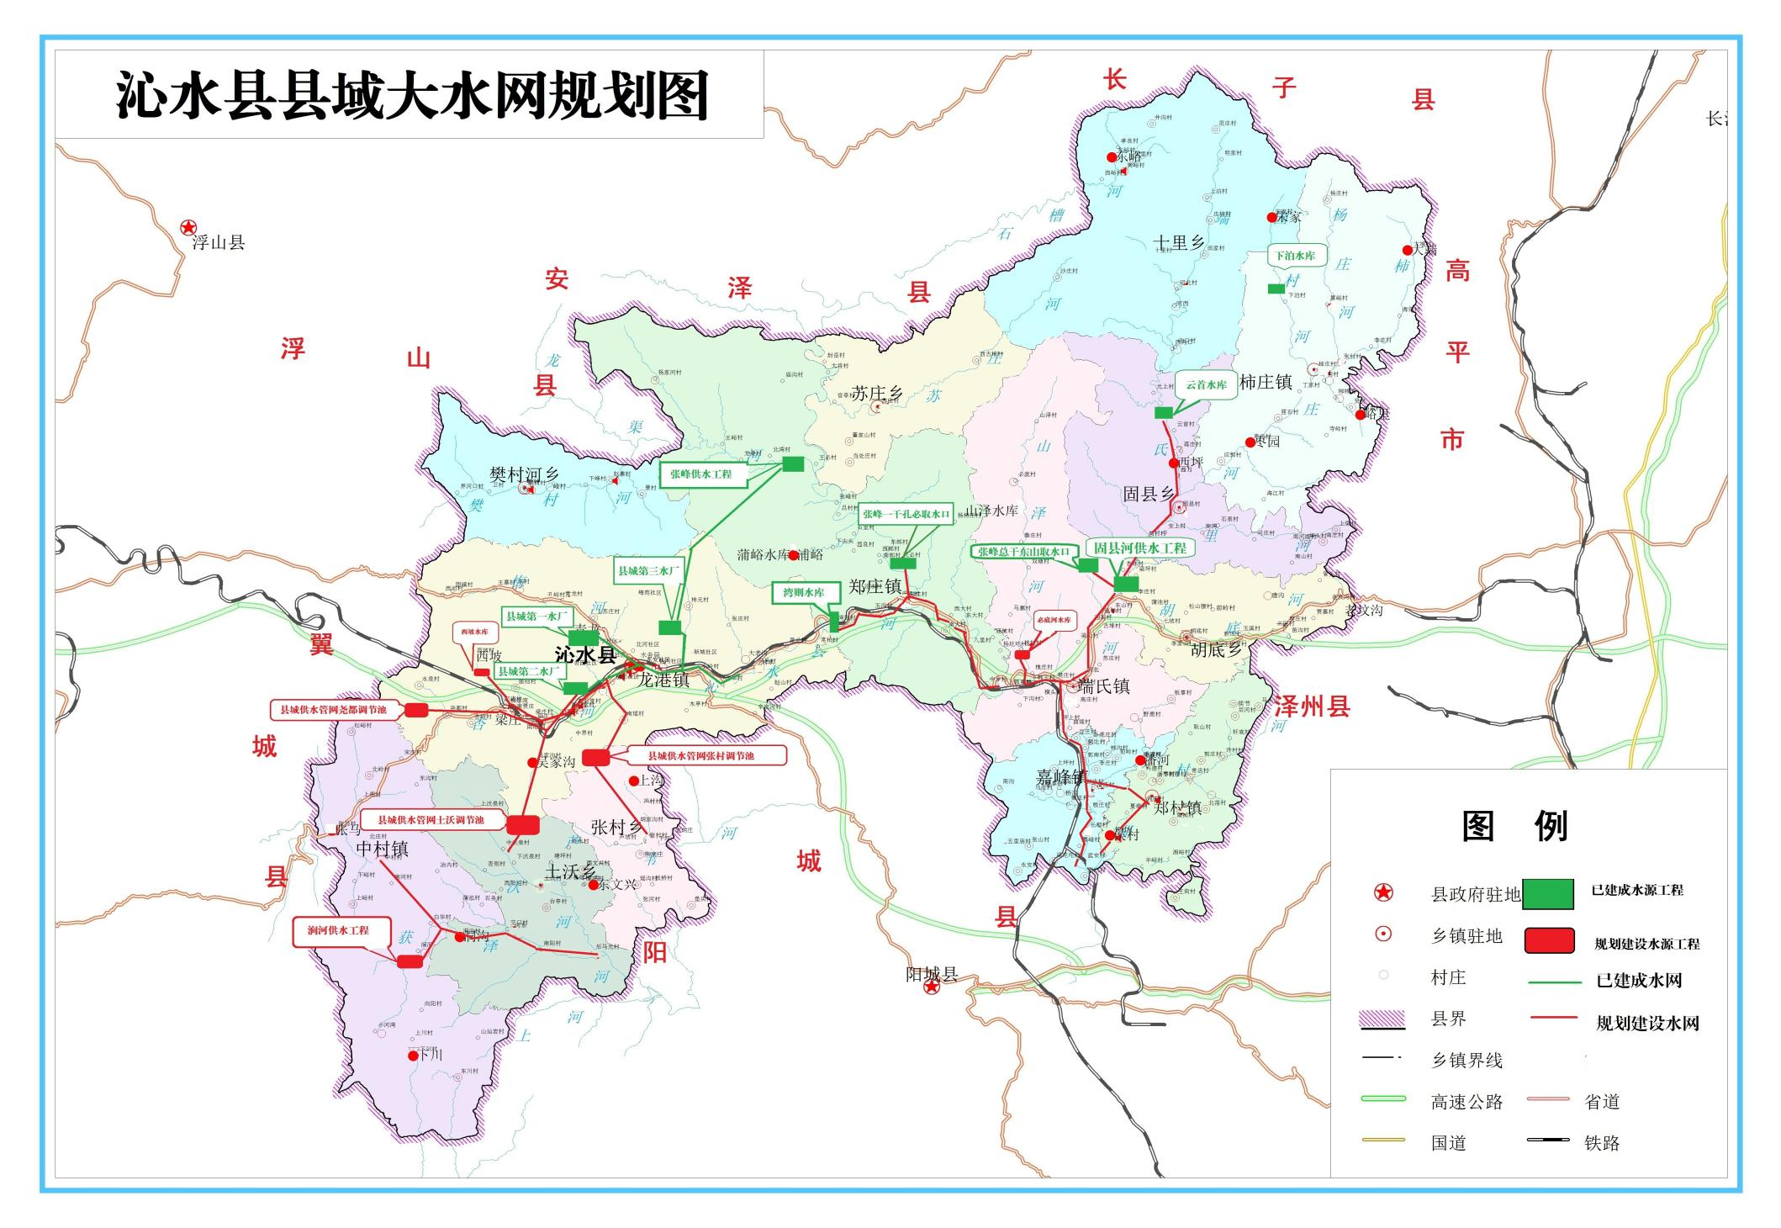
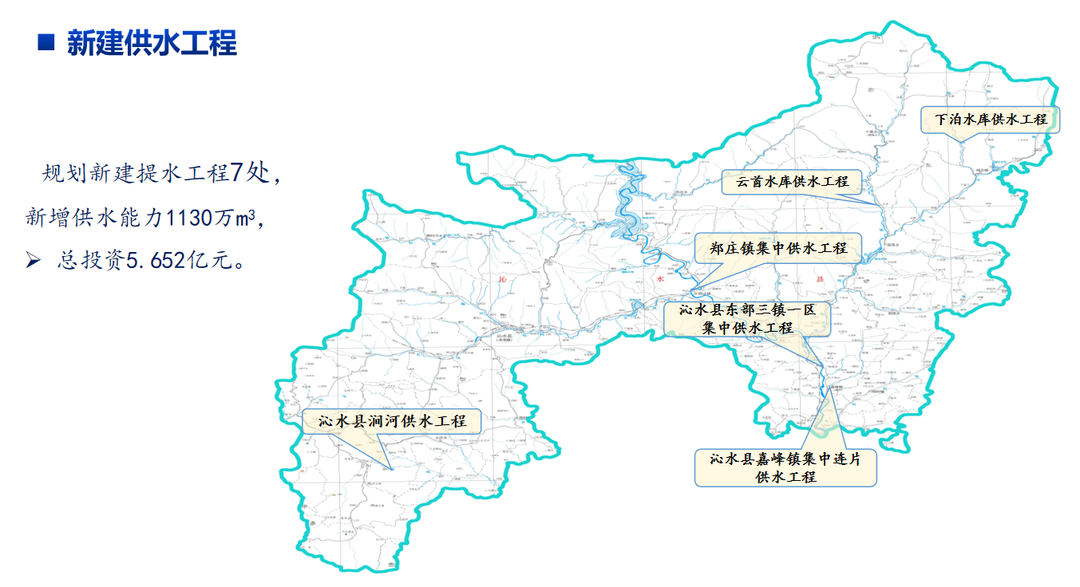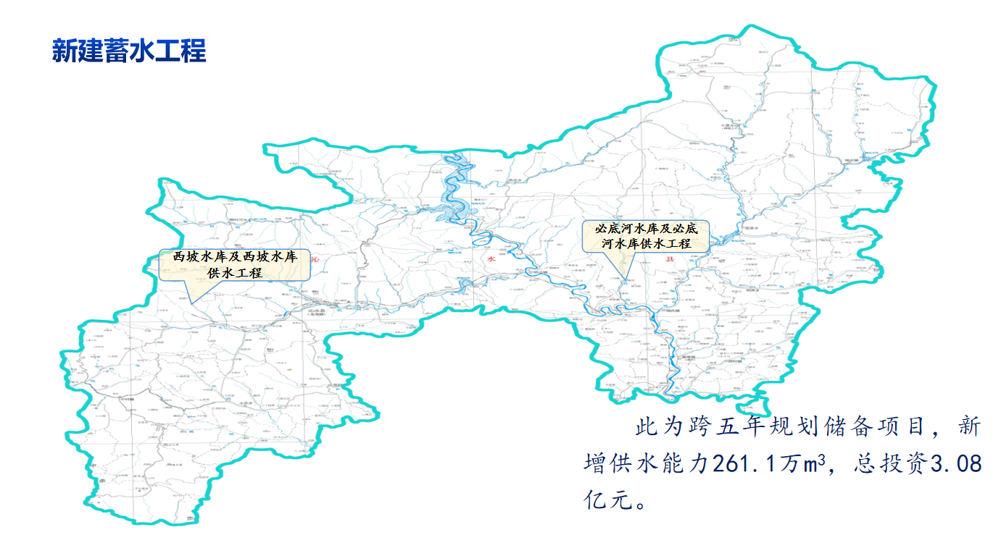

第五章 水生态修复与保护

以建立健全河道管理长效机制为抓手，牢固树立绿水青山就是金山银山的理念，发扬“右玉”精神，进一步明晰河湖管理范围和水域岸线功能，按照“严保护、重治理、提质量”的思路，提升水生态系统质量和稳定性，通过“清四乱”常态化、规范化加大河道保护修复和水环境综合治理力度，扎实开展沁河及其重要支流大治理等工作，多措并举，全面规范河道管理，建设造福人民的幸福河。
“十四五”期间，拟规划黄河流域沁河段水环境质量改善项目，完善沁河水电站生态基流改造、水库水雨情测报系统建设和涧河河道治理工程。
“十四五”期间，对沁河6条（段）河流进行治理，总投资19.114亿元。其中：“十三五”期间完成投资0.3亿元，“十四五”还需投资18.814亿元。包括：沁河流域生态修复与保护14.564亿元；沁水县水系连通及水美乡村建设总投资3.6亿元。汾河流域生态修复与保护工程总投资4.25亿元。

5.1 沁河流域生态修复与保护
沁河流域沁水段生态保护与修复建设项目围绕“一带、双廊、三区段、多节点”规划展开，整体打造沁河百里风光带，其中融汇古堡文化博览、生态水系景观两条廊道建设理念，依托张峰水库优势打造高峡龙湖生态景观区段，依托郑庄镇农业优势打造观光农业生态景观区段，依托端氏、嘉峰、郑村镇历史文化优势打造古今人文荟萃景观区段，串连5个节点的生态修复。
建设地点为沁河流域沁水县境内郑庄、端氏、嘉峰镇3个乡镇。建设内容：新建60.8km沿河绿道，与已有交通系统整合衔接，从上游开始依次串联张峰、南郎2个湿地14.6万m²；郑庄镇、端氏镇、窦庄古堡、树理广场（嘉峰镇树理中学旁）、武安5个生态节点，生态修复面积0.416km²，建设内容主要包括：场地土方，浅滩湿地带，滨水码头，景观驿站，栈道，亲水平台，道路广场，护栏，标识系统，智慧路灯，公共厕所，分类垃圾箱，景观绿化及其他；嘉峰镇潘河、柿沟河、郑村河、马庄河、沙河、灰泉沟6条支流口生态综合治理，共11.87km。
具体项目如下：

5.1.1 新建工程
1、沁河流域沁水县段生态修复与保护建设项目（一期）
建设地点：郑庄镇、端氏镇、嘉峰镇
建设内容：对沿河郑庄镇、端氏镇、窦庄村、潘庄村和武安村5段干流进行生态修复与保护，在河岸的水、陆交错带恢复绿化，削减面源污染负荷，逐渐恢复水体的自然净化能力，减少黄河的泥沙量；利用工程措施拦蓄部分径流，在河道形成一定的湿地水面，推动水生态持续向好。生态修复面积0.416km²。主要包括：场地土方，浅滩湿地带，新建堤防，河道疏浚、林草修复等。
工程投资：总投资2.64亿元。项目于2020年3月23日，完成可研批复，2020年4月18日在沁水县公共资源交易中心完成EPC招标。随后，EPC设计中标单位进场开展工作，与项目乡镇、村委进行了充分的沟通和征求意见，优化了设计方案。
- 沁河流域沁水县段干流水生态综合治理项目
建设地点：郑庄镇、端氏镇、嘉峰镇
建设内容：⑴新建沁河干流慢行系统60.8km，新建湿地14.6万m²。沿沁河河道由张峰水库坝址下游至沁水县界，利用河道滩涂布设慢行系统60.8km；新建10.3万m²张峰湿地，4.3万m²南郎湿地。⑵疏浚河道 50km，生态护坡50km，张峰村、石室村、南郎村、郑庄村、南大村、河北村、八里村、中乡村沿岸生态缓冲带 53hm²，林草管护 53hm²，防冲设施（河堤 易受冲刷处采用石笼等方式保护堤岸）38km，新建潘河、柿沟河、郑村河、马庄河、沙河、山泽河入沁河口湿地、沁河樊庄段湿地共 4.3hm²。

工程投资：10.535亿元。
3、中小河流治理工程
建设地点：沁水县
建设内容：柿庄河河道治理范围从大端村至端氏河汇入口，治理长度约27.7km；新建堤防 9.69km，地方拆除重建0.863km，支流口防护5处，长度1.47km；旧堤维修加固8km，河槽整治 27.7km，投资0.418亿元；芦苇河张村乡段河道治理疏浚整治9.44km；新建格宾笼石防护6.99km，新建浆砌石挡墙0.582km：（左岸新建格宾笼石防护3.384km，新建格宾笼石贴坡式防护1.329km，新建浆砌石挡墙0.323km，治理段右岸新建格宾笼石贴坡式防护0.54km，新建浆砌石挡墙0.259km；冯村支流治理段左岸新建格宾笼石防护0.434km，治理段右岸新建格宾笼石防护1.305km），滩槽整治9.44km。投资 0.233亿元。共完成治理长度37.14km。
工程总投资：0.651亿元。柿庄河河道治理工期18个月，芦苇河张村乡段河道治理工期12个月。
4、沁水县县河长征隧洞段河道水毁修复工程
建设地点：沁水县龙港镇
建设内容：修复沁水县县河长征隧洞1188m；1#、2#隧洞维修加固处理，共396m；隧洞上游南沟入河口处堤防水毁修复20m；下游段新建堤防50m及下游河道底板衬砌44m、下游段旧堤加固318.6m，格宾石笼防护582m。
工程投资：总投资0.06亿元。
5、沁河沁水县郑庄段河道蓄水湿地工程
建设地点：沁水县郑庄镇
建设内容：在沁水县河汇入沁河口下游100m处新建一处高3.5m，宽80m的液压坝，增加湿地面积15.5万m²；护岸防护0.1km。
工程投资：总投资0.176亿元。目前，工程已完成初设批复。
6、县河（含梅河）水生态治理工程（水系连通及水美乡村建设）
建设地点：龙港镇、郑庄镇
建设内容：综合治理县河58公里，包括沿岸隔离缓冲带建设、林草管护、汇流口湿地、污水处理厂出口湿地建设，上游新建谷坊、浆砌石淤地坝、水土流失封育、治理等。
工程投资：总投资2.3亿元。
7、沁水县端氏河及湘峪河水生态综合治理
建设地点：郑村镇
建设内容：①端氏河疏浚河道7km，林草管护1.8hm²，生态护坡7km；十里河与柿庄河汇流口、里河入端氏河汇流口、河北村共建湿地22hm²。②湘峪河疏浚河道11km，林草管护1.8hm²，肖庄、夏 荷、侯村、上半峪村、下半峪村生态护坡6km；肖庄、湘峪村湿地工程30hm²。
工程投资：总投资2.2164亿元。

5.1.2 水系连通及水美乡村建设

农村水系是乡村自然生态系统的核心组成部分，根据改善农村人居环境建设、乡村振兴战略、构建美丽乡村建设的规划，推进以县域为单元，以河流为脉络，以村庄为节点，水域岸线并治，集中连片并治，打造具有示范引领作用的农村水系，推进农村综合整治，建设河畅、水清、岸绿、景美的水美乡村，增强农村群众的获得感、幸福感、安全感、促进乡村全面振兴。
工程内容见5.1.1 （6）。

5.2 汾河流域续鲁峪河(中村段)生态环境治理
汾河流域续鲁峪河(中村段)生态环境治理工程，既是一项惠民利民工程，更是沿河两岸居民长期以来的夙愿。为实施好这一生态环境综合治理项目，按照“绿水青山就是金山银山”的理念，立足乡村旅游建设基本点，我们将对该项目进行总体规划，全面推进和实施沿河两岸的生态环境建设，坚持走绿色低碳、循环可持续的生态文明发展之路，由粗放型向生态集约型完美转型，确保汾河流域续鲁峪河(中村段)的整体生态环境得到切实改善，真正实现水清、岸绿、景美，让一川绿水、两岸锦绣成为现实，向“休闲旅游名镇”迈出坚实而重要的一步。
建设地点：该工程位于中村镇境内的汾河支流——续鲁峪河，地处太行一号风景线沿线，全长约21 km，由北经南向西流经翼城、绛县后汇入汾河，流域面积达106km²，惠泽沿岸耕地1.8万余亩，以及9个行政村约4153户、1.2万余中村百姓。
建设内容：河道治理长度21km。新建堤坝长约27km；河道清淤长度16km。新建便民交通桥4座；新建钢闸坝3座，滚水坝12座；新建污水处理厂（日处理污水能力达1000吨）1座，新建水源涵养林和种植苗木；其中新建水源涵养林330亩，种植苗木50万珠；铺设休闲人行步道约2.2km，新建3m宽的绿化带长4.2km，种植景观树8040株；建设悬挑木和亲水平台，乡村田园、湿地、设施农业和休闲农业等景观。
工程效益：该项目计划对续鲁峪河（中村段）进行全流域、全方位、全系统地综合施治，“清淤、建坝、控污、调水、绿岸”五策并举，一是强化河坝安全功能，恢复提升河道排水行洪能力，确保沿岸百姓生活生产安全；二是强化调水供水功能，充分保障中村百姓生活生产用水需求；三是强化河道生态美化功能，还沿岸百姓以安全和谐、美丽宜人的生活游憩环境。项目建成后，沿河9村将成为集河道、绿地、景观为一体，生态、文化、功能相兼容的景观系统，从而极大助力我镇早日实现“休闲旅游名镇”的发展目标。
工程投资：总投资4.25亿。

5.3 水土保持规划

认真贯彻落实习近平总书记在黄河流域生态保护和高质量发展座谈会上的重要讲话精神，坚持“预防为主、保护优先、全面规划、综合治理、因地制宜、突出重点、科学管理、注重效益”的工作方针，以生态清洁型小流域建设和水土保持重点建设工程为重点，开展以小流域为单元的山水林田湖一体化生态保护和修复，合理配置工程措施、植物措施、耕作措施，形成综合防治体系，维护和提高水土保持功能。加强重点预防保护区林草植被和治理成果的管护，强化生产建设活动的监管，加强水库及淤地坝周边环境综合整治，实施生态修复，从源头上控制水土流失；建立完善水土保持监测网络和信息系统，利用先进监测设备和科学监测手段，加强水土保持动态监测与管理，及时全面反映水土流失动态及趋势，科学评价水土保持综合治理效益与生态环境状况。
全县主要实施国家水土保持重点建设工程、水土保持工程、黄河流域坡耕地水土流失综合治理工程、国家水土流失重点建设工程等项目，以及地方相关部门、水保大户实施的水土流失治理等工程完成。

5.1 水土保持工程
“十四五”期间，沁水县新增水土保持治理面积425.35km²。建设内容为：新建县河流域、十里河流域、柿庄河流域、固县河流域、胡底河流域和端氏河流域范围内30个小流域的水土保持治理。其中：基本农田5161hm²，水保林水保林2188hm²，封禁治理33886hm²，谷坊60座，治理面积1300hm²，田间道路138km。总投资2.5亿元。

5.1.1 国家水土保持重点建设工程
“十四五”期间，以沁水县的郑庄、端氏、十里、固县等乡镇为重点，覆盖柿庄、胡底、嘉峰、郑村等乡镇，以小流域为单元，坚持“山、水、田、林、路”综合规划，经济效益、生态效益、社会效益统筹兼顾，具体措施布局为：
一、加大流域内荒山、荒坡的绿化工程，对具备自然修复条件的疏林地、幼林地进行封禁治理，加强封育保护。
二、加强小流域内的沟道拦蓄防护工程，做到拦泥蓄沙，涵养水源，对有条件的沟道实行坝滩联治，使流域内的生态环境保护功能得到提升。
通过工程措施与林草措施相结合，规划新建小流域5~10条，综合治理水土流失面积360.56km²，其中：水保林2188hm²，封禁治理33886hm²，新建浆砌石谷坊60座。规划总投资0.95亿元。

5.1.2 黄河流域坡耕地水土流失综合治理工程
“十四五”期间，对全县范围内的12个乡镇的坡耕地进行全面治理，将坡耕地改造为水平梯田，修筑田埂，拦蓄田面径流，减少田面水土流失，变“三跑田”为“三保田”，为农民粮食增产增收改善农村生菜生活条件夯实基础。“十四五”期间,坡耕地水土流失综合治理面积51.61km²，田间道路138km。规划总投资1.55亿元。

5.2 水土保持监督
“十四五”期间依法对全县生产建设项目进行覆盖监督，坚决对“未批先建”、“未批先变”、“未实施防治措施”、“未开展监测”、“未验先投”、“未缴纳补偿费”的生产建设项目进行整改。做好水利部、省水利厅下放的图斑复核工作，对违反《中华人民共和国水土保持法》的生产建设项目发现一家，查处一家，确保水土保持“三同时”制度的落实。加大对《中华人民共和国水土保持法》的宣传力度，积极开展水土保持进机关，进社区、进学校，多渠道、全方位开展宣传工作，扩大社会影响力，有效控制在生产建设活动中造成的人为水土流失。

5.3 动态监测
动态监测的主要内容包括水土保持监测网络建设与运行维护、水土保持监测信息系统与数据库建设、水土流失动态监测、水土保持普查等。
持续加强北桑坪水土保持监测点的观测场地、观测设施设备、实验场所及外部环境等的日常维护、维修，加大对监测技术人员的知识更新与业务培训，提升观测、采集、分析、整理、成果运用等有关工作能力。
配合省厅做好水土保持监测信息系统与数据库建设，完成监测站点基础信息、监测数据的录入、上报、修改、查询、统计、导出等运用和监测数据库的建设，实现监测信息资源共享。开展典型小流域水土流失影响因素、径流泥沙、水土流失及其治理效果研究，并评价水土保持生态环境状况及其发展趋势。
开展生产建设项目水土保持监督性监测，指导生产建设项目水土流失防治，同时为监督执法提供数据支撑。强化生产建设项目水土保持全过程监管，及时发现并严肃查处违法违规行为，强化水土保持监测和监理，加强水土保持责任落实跟踪检查和验收核查。推进生产建设活动水土保持监管，实行水土保持区域评估制度，推进水土保持信用管理和社会监督，形成公平开放、竞争有序、监管到位的水土保持服务市场。加强淤地坝工程安全运用管理，落实工程安全运用管理主体责任、工程防汛“三个责任人”责任，规范日常管理，加强应急管理，扎实推进病险工程除险加固。

第六章 乡村振兴水利保障能力建设
按照乡村振兴梯次推进的总体部署，以问题为导向，以县为单元，统筹规划，进一步优化农村供水格局，采取“抓两头带中间”的方式完善工程体系建设，即有条件的地区实施城乡一体化等规模化工程建设，基础薄弱的地区重点巩固脱贫攻坚成果，条件一般的地区对现有工程更新改造，分步完善“双水源”建设，强化水源保护和水质检测监测，以完善水价机制、强化水费收缴为重点，全面推进建立长效运行管护机制，巩固脱贫攻坚成果，提升农村供水保障水平。

6.1 农村供水工程
“十四五”期间，我县根据具体情况，实施抽水蓄能电站，农村水电直供电片区电网升级改造工程，提升乡村基础设施和公共服务水平。将通过实施农村供水工程，提高供水保障水平来助力“三农”建设。对农村供水进行规划，具体目标任务为：全面保障我县供水工程在水质方面符合《生活饮用水卫生标准》（GB5749）以及有关评价标准的规定，在水量方面农村达到每人每天不低于60L，在方便程度方面实现自来水全部入户，在供水保证率方面不低于95％。
“十四五”拟建设农村供水工程114处，提升8.72万口人供水保障水平。其中：规模化供水工程2处，提升3.5万人供水保障水平；老旧供水工程和管网更新改造工程112处，完善“双水源”建设，提升5.218万人供水保障水平（千人工程14处、覆盖人口2.597万人，千人以下集中供水工程98处、覆盖人口2.62万人）；新建水质化验室2处，自动化监控系统2处，净化设施设备2套，消毒设备114处；安装水表14360块。
工程总估算投资1.56亿元。总工程量250万m³。其中土石方86万m³，砼及钢筋砼8万m³。
“十四五”拟建设沁水县农村规模化供水工程，建设内容：以张峰水库供水工程、下泊水库、张峰总干、新建截潜流等为水源，新建泵站、调节池、水处理厂，向张村乡、郑庄镇、柿庄镇、固县乡、十里乡、胡底乡等铺设管线供水。输水干、支管281km，净水厂2座，处理规模0.6万m³/d，末端净水设备200套，沿线建筑物、高位水池、加压泵站共400余座，年供水量800万m³，工程总估算投资11.96亿元。
通过强化水源保护、落实工程管理主体、落实工程运行维护经费、提高农村供水保证率、水质达标率、自来水入户率和工程运行管理水平，建立完善“从源头到龙头”的农村安全供水体系，完善农村供水水质卫生检测和监测体系、健全农村供水基层服务体系和应急保障机制等措施，逐步建立农村供水长效运行机制，提高工程管理水平，到2025年全县农村集中供水率达到100％，农村自来水普及率达到100％，千人以上工程水源保护区（范围）划定率100%，自然村通水率100%；
农村供水保障实行地方行政首长负责制，工程建设资金采用多渠道的筹资形式，既国家补助、地方为主，受益乡村自筹、社会资本入股等方式进行资金筹措。

6.2 农村饮用水水源保护

6.2.1 水源地概况
我县农村饮用水水源地760个，以地表水为水源的191处，地下水为水源的194处，小泉小水为水源的371处，屋顶接水旱井水源的4处。2020年对760处水源进行了19项指标化验，结果符合《生活饮用水卫生标准》（GB5749）。2009年，省政府以晋政函〔2009〕149号文对县城9个水源地保护范围进行了批复；2013年，省政府以晋政函〔2013〕6号文对13个乡镇所在地16处供水工程水源地保护范围进行了批复,共划分一级保护区25处，二级保护区18处；2016年，县政府以沁政办发〔2016〕57号文对农村849处饮用水水源保护地范围进行了划分，以水源井（泉）为中心，半径50米的区域为保护区。

6.2.2 水源保护措施
参照《集中式饮用水水源环境保护指南（试行）》和《分散式饮用水水源环境保护指南（试行）》等要求，结合工程实行提出以下管理措施：
一、严禁在保护区内新建与取水无关建筑
依据《中华人民共和国水污染防治法》，在饮用水水源保护区内，禁止设置排污口，禁止在饮用水水源一级、二级保护区新建、改建、扩建与供水设施和保护水源无关的建设项目，禁止在饮用水水源保护区新建、改建、扩建对水体污染严重的建设项目，已建成的排放污染建设项目，由县级以上人民政府责令拆除或者关闭。
水源地保护及库区水源涵养，设立饮用水源保护区标识标牌，加强水源地保护宣传工作；完善水资源监控能力建设，对主要河流水量水质监测站进行运行维护。
二、严禁生活垃圾污染
禁止居民在水源地保护范围内修建旱厕、排放生活污水，乱倒生活垃圾，畜禽养殖等，已存在的问题由县、乡两级政府责令拆除、搬迁。
三、严禁农作物排污污染源污染
由于水源地区埋藏条件多为潜水，农作物过量施用化肥及农药对地下水造成污染不容忽视，土壤中不同程度的残留有化肥、农药污染物，影响水质的安全，一方面要求在保护区实施退耕还林还草，强化水源涵养工程建设，政府及村委应统筹安排，优先进行土地置换或流转，从根本上解决农作物排污问题。另一方面禁止在保护区内的耕作活动或限制使用化肥、农药和进行污染，必要时限制耕作物种植类型，降低对水源地影响。
四、水源保护安全预案
为了提高水源地饮用水突发事件的发生，制定农村饮水安全应急预案，健全指挥机构及应急机制；建立乡镇饮用水源水环境状况报告制度，完善了饮用水水源评估考核机制，确保水源地安全。

6.3 农村水电提升
认真贯彻落实“民生水电、平安水电、绿色水电、和谐水电”的精神，坚持问题导向，因地制宜补齐农村水电工程体系突出的短板，以农村水电绿色发展为核心，加快补齐民生需求、绿色改造、生态流量监测和信息化建设的短板，全面加强农村水电站生态流量和安全生产等行业监管，奋力推动农村水电绿色发展转型升级再出发。
到2025年底，农村水电计划共投资1.463亿元，其中“十三五”期间已完成投资1.206亿元，“十四五”期间还需完成0.257亿元。“十四五”期间具体发展目标如下：其中拟创建2个水电站安全生产标准化水电站，总投资0.004亿元；规划续建电站1处，总投资0.253亿元。

6.3.1 创建6座绿色小水电站
充分发挥小水电的清洁可再生能源作用，妥善处理小水电开发与河流生态保护的关系，引导小水电行业加快转变发展方式、提质增效升级，走生态环境友好、社会和谐、经济合理、管理规范的可持续发展之路。从过去强调水能的充分利用，转变为有限、有序、有偿开发水能资源；从过去强调发电功能，转变为更加重视发挥水电站工程的生态功能和环境效应；从过去注重经济效益，转变为更加重视地方发展和农民利益；从过去重视新建项目开发，转变为更加注重对原有电站的增效扩容改造和持续利用。积极恢复河道功能。启动水电站技术改造，达到河流不脱水、不断流、不污染的目的，改善水生态环境。落实生态流量，加强运行调度，调整运行方式。确立生态效益优于发电效益原则，要适时调整水电站运行方案，采取有效措施保证生态水能和生态水量，保证下游河段不断流。到2025年，力争创建6座绿色小水电站。

6.3.2 创建2座安全生产标准化水电站
我县农村小水电站大都建于上世纪起七八十年代，对于当时的社会经济起到了一定的积极作用，进入新时代，随着电力体制改革的不断深化，加上受当时经济条件影响，大部分设计简陋，人员素质不高，水电站安全事故时有发生，影响了我县农村小水电的可持续发展，为了规范水电站安全生产运行和管理，减少安全隐患，继续开展水电站的农村水电安全生产标准化建设，拟创建2个水电站安全生产标准化水电站，分别是佛圪嘴、后河水电站，总投资0.004亿元。

6.3.3 规划续建电站1处
湾则水电站。工程位于沁水县郑庄镇湾则村，是一座坝后式生态电站，设计水头22m，设计引水流量6.1 m³/s，装机容量为2*500kW，建设内容包括购置发电机组3台，其中500kW机组1台，250kW机组2台；建设升变压站、厂房及管理房。总投资1.459亿元。2019年9月，枢纽工程已全部完成并下闸蓄水，总库容1233万m³。为了利用好下游生态流量，急需完成水电站机电设备安装、升变压设备、厂房工程、办公生活区及尾水渠工程。目前，已完成投资1.206亿元，“十四五”期间，还需投资0.253亿元。

第七章 水旱灾害防御
以习近平新时代中国特色社会主义思想为指导，要坚决贯彻落实习近平总书记对防汛救灾工作作出的重要指示精神，始终把保障人民群众生命财产安全放在第一位。全面落实“水利行业强监管，水利工程补短板”，以“安全第一，常备不懈，以防为主，防抗救相结合”为原则，切实做好水旱灾害防御工作。
山洪灾害防治减轻了山洪灾害对人民生活造成的不利影响。群测群防体系的建设，提高了群众自救互救能力；自动监测站点的设立，使灾情早预警、群众早撤离；监测预警平台，实现了县、乡镇的相互连接。山洪沟的治理，改善了山洪沟的行洪能力，提升了防灾水平。持续开展山洪灾害防治项目建设，可以保障山洪灾害防治体系稳定有效运行，提升监测预警与防灾减灾水平，提高民众的防洪意识与防灾避灾能力。
按照“消隐患、强弱项、提标准”的思路，消除防洪工程安全隐患，降低洪水风险，保障人民群众生命财产安全和经济社会健康稳定。加强山洪灾害防治，按照以防为主、防治结合，以非工程措施为主、非工程措施和工程措施相结合，群测群防为主、群防与专防相结合的原则，继续加强山洪灾害防治建设。

7.1 山洪灾害防治

7.1.1 工程措施
持续进行山洪灾害防治非工程措施建设，逐步巩固更新已建监测预警设备，持续开展群测群防体系建设和综合保障体系建设。进一步加快防洪控制性枢纽建设，蓄滞洪区安全建设、骨干行洪河道治理、中小河流和山洪沟治理等，完善系统完备、高效实用、安全可靠的现代化防洪工程体系，为调控洪水、抵御灾害提供硬基础。开展2条山洪沟道治理建设，分别是固县里河山洪沟治理和梅河山洪沟治理，达到防灾减灾效果。总投资0.5亿元。

7.1.2 非工程措施
进一步强化预报、预警、预演、预案“四预”防范手段。以超前的情报预报、精准的数字模拟、科学的调度指挥，坚决守住水旱灾害防御底线。运用数字化、智慧化手段提升水工程防灾调度能力，努力提高水旱灾害防御现代化水平，把水旱灾害防御作为智慧水利建设的优先领域，推进建立流域洪水“空天地”一体化监测系统，提高信息采集、传输、处理等方面的水平，提高流域洪水监测体系的覆盖度、密度和精度。提高暴雨等灾害性天气的预报预警水平，在河流洪水预报、中小河流洪水和山洪灾害预警等问题上有所突破。

7.2 防御应急技能提升
水旱灾害防御应急技能提升，充实水旱灾害防御技术队伍，完善水旱灾害防御专家库，提升水旱灾害防御应急技能水平。
通过实施重点山洪沟治理项目，与山洪灾害监测预警系统和群测群防体系相结合，形成工程措施与非工程措施相结合，相对完善的山洪灾害防治体系，增强沿岸城镇、集中居民点、重要基础设施等防护对象的山洪灾害综合防御能力，有效减少人员伤亡和财产伤亡。

7.3 河道防洪能力提升
沁水县“十四五”期间拟建设10处河道防洪能力提升工程，防洪标准及依为20年一遇，总治理长度248km，堤防长度150km，疏浚长度163km。
总投资10.46亿元。具体项目见详图7-1：
图7-1 沁水县“十四五”河道防洪能力提升工程
序号 | 治理河流名称 | 治理范围 | 防护对象 | 防洪标准及依据 | 建设规模
 |  |  |  |  | 治理长度（km） | 堤防长度（km） | 疏浚长度（km）
1 | 郑村河防洪能力提升工程 | 郑村、嘉丰2个乡（镇） | 有效提升河道防洪行洪能力，保障全流域2个乡（镇）、11个村的人民群众的生命财产安全。 | 20年一遇 | 15 | 12 | 15
2 | 中村河防洪能力提升工程 | 中村镇 | 中村镇4个村，保护人口4628，保护耕地1876亩。 | 20年一遇 | 11 | 6 | 8
3 | 里河防洪能力提升工程 | 固县乡上梁村至石泉村 | 固县乡5个村，保护人口2149，保护耕地800亩。 | 20年一遇 | 14 | 12 | 13
4 | 端氏河防洪能力提升工程 | 固县、端氏2个乡（镇） | 有效提升河道防洪行洪能力，保障下游3个乡（镇）人民群众的生命财产安全。 | 20年一遇 | 55 | 24 | 20
5 | 芦苇河防洪能力提升工程 | 张村乡卢坡村至张庄村 | 保护人口2554人，保护耕地10800亩。 | 20年一遇 | 8 | 5 | 4
6 | 土沃河防洪能力提升工程 | 土沃乡（镇）、6个村 | 有效提升河道防洪行洪能力，保障下游1个乡（镇）、6个村人民群众的生命财产安全。 | 20年一遇 | 18 | 10 | 8
7 | 胡底河防洪能力提升工程 | 胡底乡 | 胡底乡7个村，保护人口6150。 | 20年一遇 | 20 | 13 | 14
8 | 梅河防洪能力提升工程 | 龙港镇固镇村至梅苑社区 | 龙港镇5个村，保护人口8434人，保护耕地11451亩。 | 20年一遇 | 18 | 10 | 11
9 | 沁水县河防洪能力提升工程 | 龙港镇水泉村至尧都村 | 龙港镇水泉村、尧都村，保护人口1976人，保护耕地580亩。 | 20年一遇 | 44 | 28 | 30
10 | 沁河沁水县段河道防洪能力提升工程 | 沁水县坪上煤业--潘庄村 | 沁水县坪上煤业、嘉峰镇、潘庄村。 | 20年一遇 | 45 | 30 | 40
合计 |  |  |  |  | 248 | 150 | 163

第八章 农田灌溉提升
按照“水利工程补短板、水利行业强监管”水利改革发展总基调，大力实施中型灌区续建配套与节水改造，加快补齐中型灌区工程体系短板，创新灌区管理体制机制，实现中型灌区“节水高效、设施完善、管理科学、生态良好”的总体目标，为确保国家粮食安全、推进县域经济社会可持续发展提供有力支撑。
“十四五”期间，在继续完善县级水源工程的基础上，充分利用我县地形优势和地表水资源，以曲堤灌区和山泽灌区两个中型灌区为依托，完成两个灌区的续建配套和节水改造工程建设，大幅度提高水资源的利用效率。同时，进一步深化农业水价综合改革，加快供水计量设施建设，实行农业用水定额管理，提高农业用水利用率和节水意识。

8.1 中型灌区续建配套与节水改造
“十四五”期间，沁水县拟建中型灌区续建配套与节水改造3处。改善水地3.36万亩，工程总投资1亿元。
一、曲堤灌区续建配套与节水改造项目
主要建设内容：1、渠首：引水渠进行清淤长6.47km，拆除重建浆砌石渠道长1km；改造灌区水泵2台套；更换泵站发电设备1套；拆除现有的管理房4间，新建管理房一处，建筑面积为151.3m²，为一层砖混结构。2、灌区：东山片灌区更换提水管道长2724m，管材采用DN350TPEP防腐钢管，新建排气阀井4座，新建控制阀井房1座，拆除重建东山灌区现有20000m³蓄水池一座；西山片灌区更换提水管道长2229m，管材采用DN350TPEP防腐钢管，新建排气阀井4座，新建控制阀井房1座，新建10000m³调蓄水池一座。恢复改善灌溉面积1.16万亩。3、计量设施及信息化建设。
二、山泽灌区续建配套与节水改造项目
主要建设内容：1、渠首：管理站屋顶防渗改造500平方；新建提水点一处：新建100方蓄水池1座，提水泵2台，DN200输水管道3000m，附属建筑物10座。2、灌区：改造DN800输水钢管12500m，DN500输水钢管5500m，新建500方调蓄水池5座。恢复和改善灌溉面积1.2万亩。③计量设施及信息化建设。
三、下泊灌区续建配套与节水改造项目
1、渠首：新建提水点一处：新建500方蓄水池1座，提水泵2台，DN200输水管道2500m，附属建筑物15座。2、灌区：铺设主管道DN600输水钢管13000m，支线DN300输水钢管13700m，附属建筑物80座；新建500方蓄水池9座，新建100方减压池4座；新建提水点1处，DN200输水管道3500m，附属建筑物20座。田间工程：铺设灌溉管道De110PVC管100000m，附属建筑物180座。3、计量设施及信息化建设。新增灌溉面积1万亩。

8.2 农业水价综合改革
按照2025年全面完成我省农业水价综合改革任务的目标，结合我县实际，因地制宜推进农业水价综合改革工作。按照“先建机制，后建工程”理念，结合两个中型灌区续建配套和节水改造项目，进一步完善计量设施建设；以我县用水总量控制指标为基础，合理确定农业用水指标分解层级，继续推进农业水权的分配工作，落实农业用水总量控制和定额管理；在确定两个灌区基础水价、分类分档水价的基础上，协同推进全县的农业用水价格管理工作；拓宽资金渠道，完善出台精准补贴和节水奖励机制，激励用户节约用水的积极性和主动性。

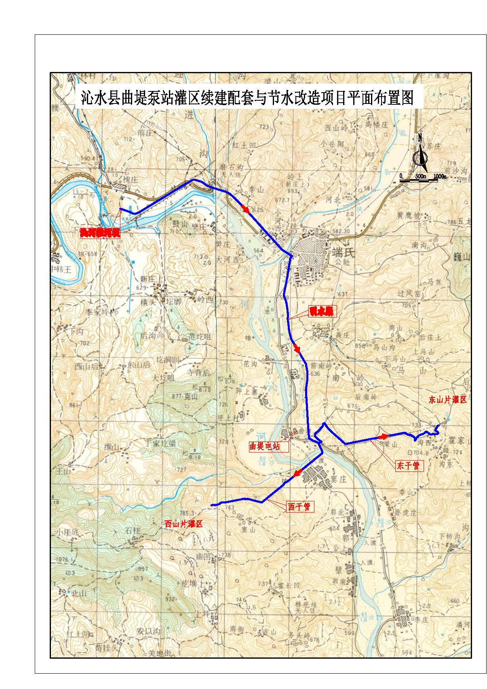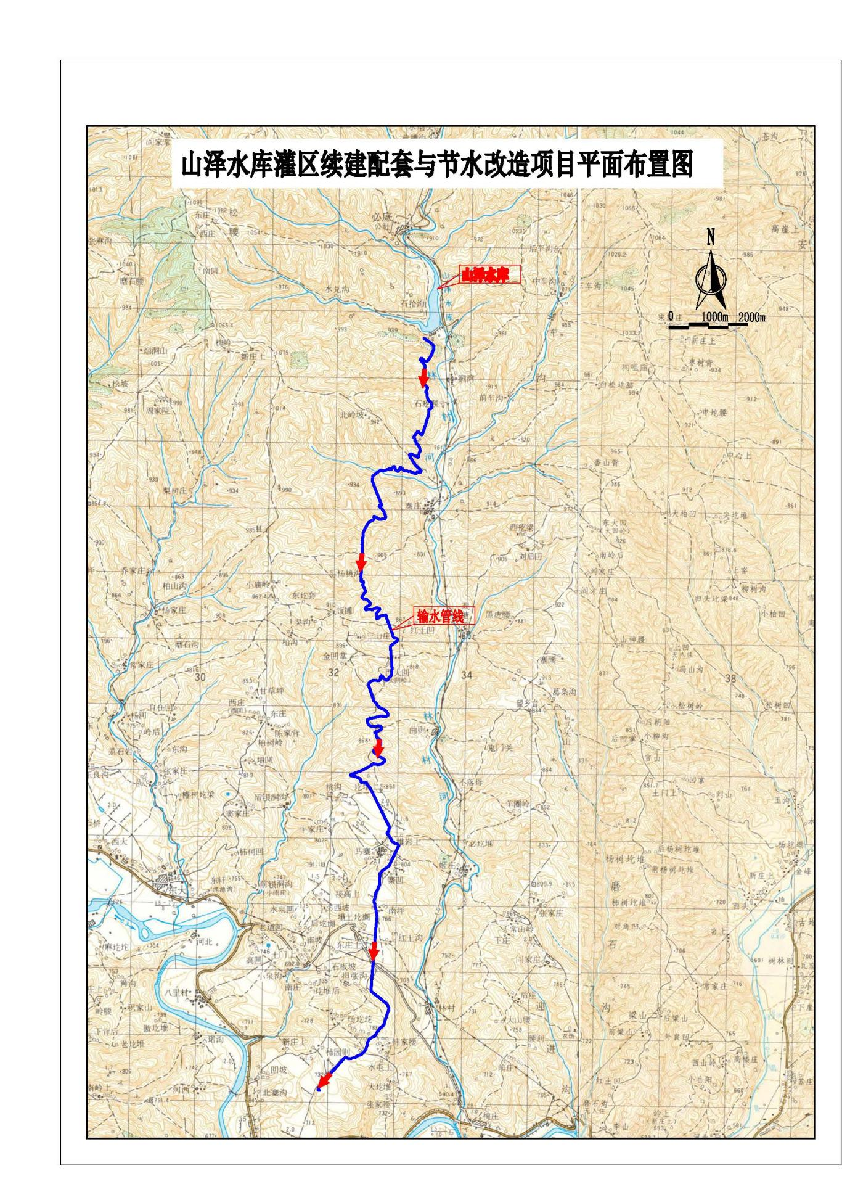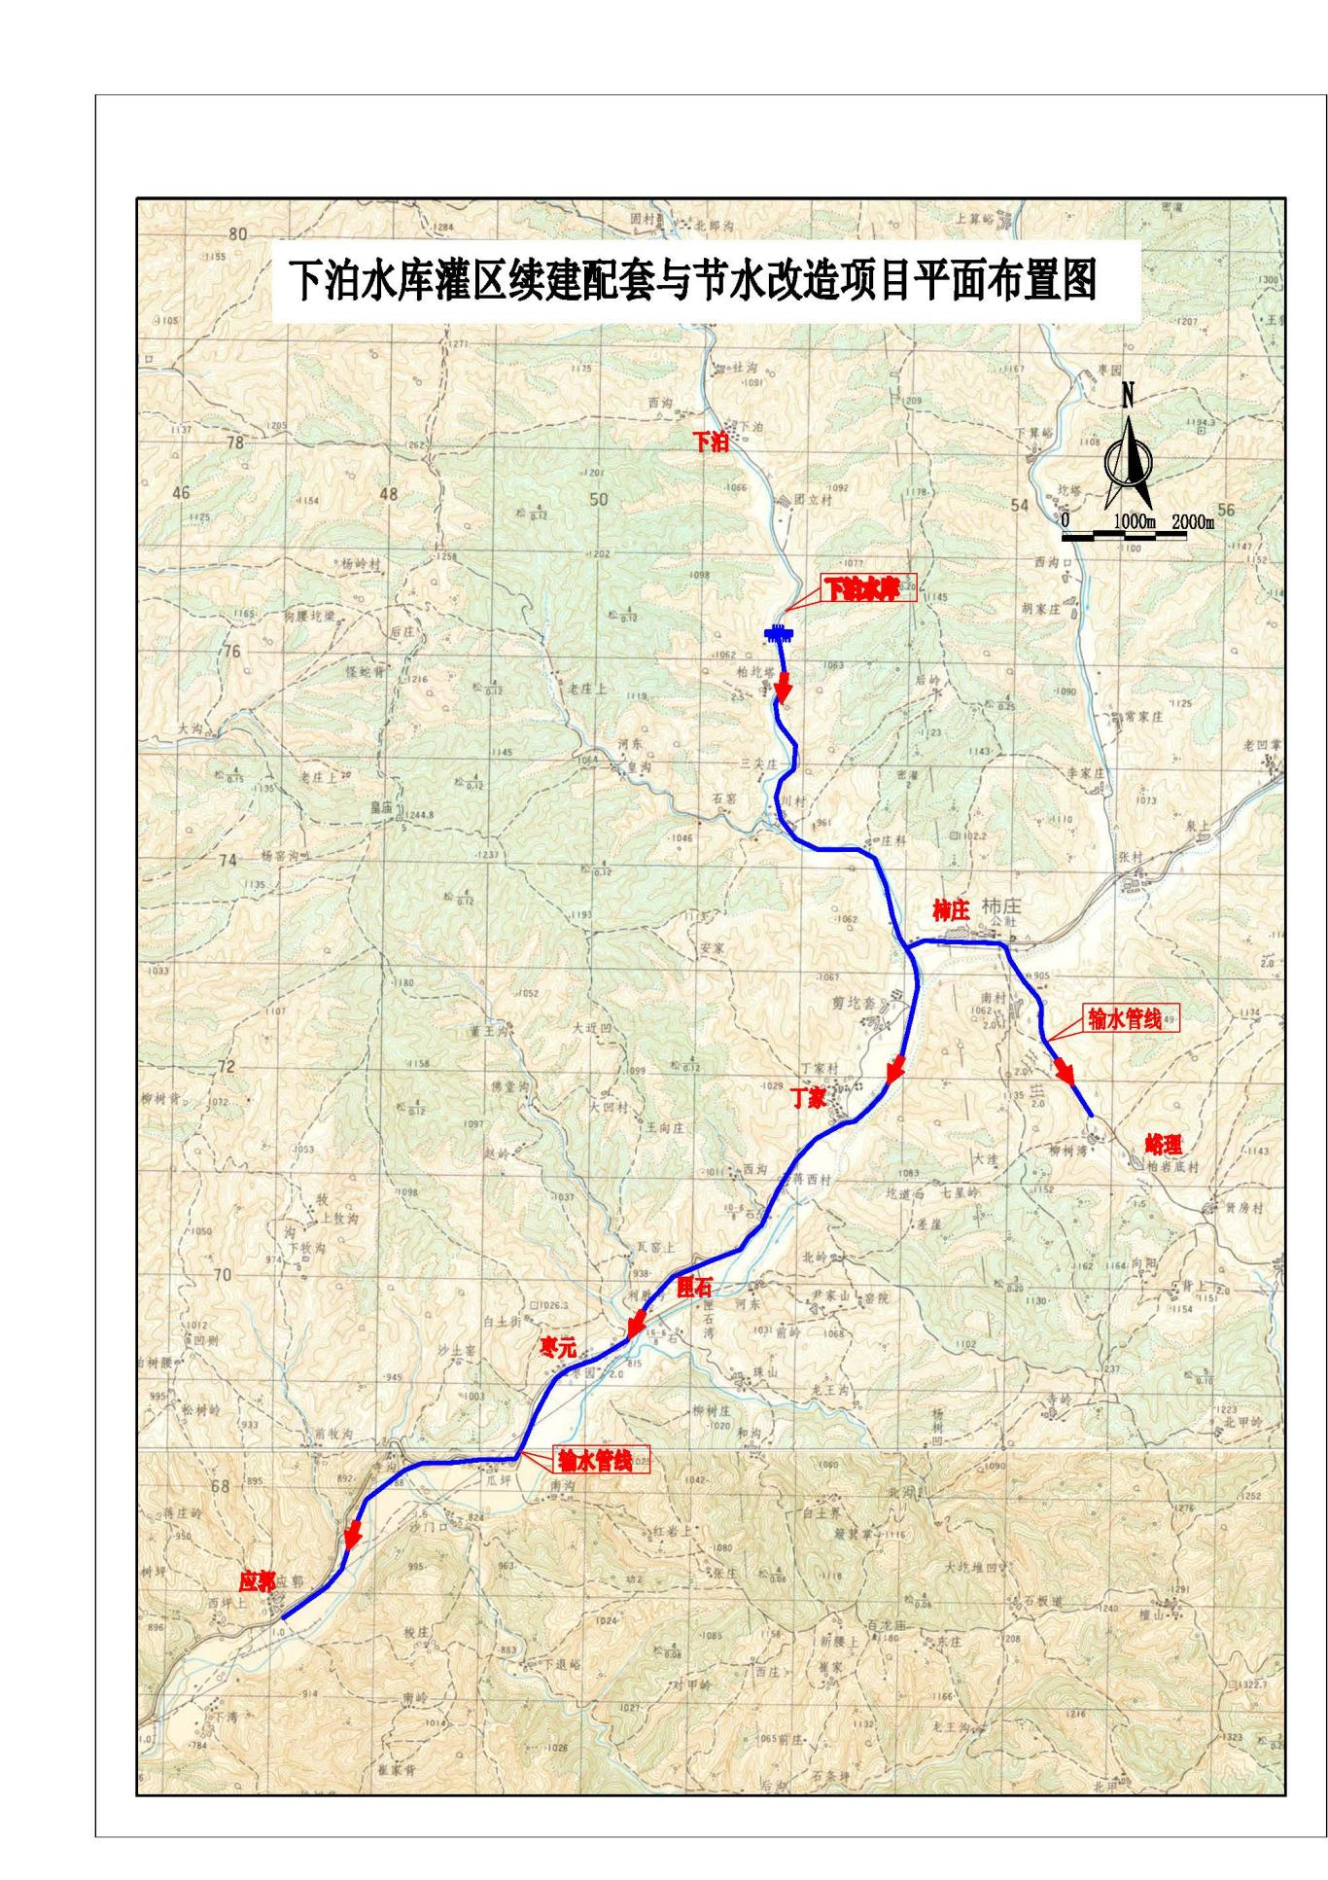

第九章 节水型社会提升

以习近平新时代中国特色社会主义思想为指导，全面贯彻落实党的十九大和十九届二中、三中、四中、五中全会精神，积极践行“节水优先、空间均衡、系统治理、两手发力”治水思路，按照“水利工程补短板、水利行业强监管”水利改革发展总基调，贯彻落实国家节水行动方案，大力推动全社会节水，全面建设节水型社会，提升我县水资源利用效率。切实做到强化指标刚性约束，严格实行用水总量和强度控制；严格用水全过程管理，强化节水监督；推进工业节水减排，推广高耗水生产工艺替代等节水技术；加强城镇节水降损，深入开展公共领域节水； 推动非常规水纳入水资源统一配置，提升非常规水利用率；研究制定我县节约用水政策和管理制度，推动法治保障。
到“十四五”末，节水政策法规、市场机制、标准体系趋于完善，技术支撑能力不断增强，管理机制逐步健全，节水型生产和生活方式初步建立，节水产业初显成效，非常规水利用占比进一步增大，用水效率和效益显著提高。

9.1 农业节水规划
一、大力推进节水灌溉
加快灌区节水配套和现代化升级改造，分区域规模化推进高效节水灌溉，努力实现智能化分析、远程化监控、自动化调度的精准灌溉管理目标。大力推进高标准农田建设，加大田间节水设施建设力度。积极推广低压管道输水灌溉、喷灌、微灌、滴灌、集雨补灌、覆盖保墒等技术，在蔬菜、果品等特色种植区实施水肥一体化技术。缺水严重地区应因地制宜研究制定落后淘汰灌溉方式退出机制。开展农业用水精细化管理，推进灌溉试验及成果转化。加强农田土壤墒情监测，分步实现测墒灌溉。
二、优化调整作物种植结构
根据水资源条件，推进适水种植、量水生产。加快发展旱作农业，实现以旱补水。扩大低耗水和耐旱作物种植比例，选育推广耐旱农作物新品种。在地下水严重超采地区，实施轮作休耕，适度退减灌溉面积，积极发展集雨节灌，增强蓄水保墒能力。
三、推广畜牧渔业节水方式
实施规模养殖场节水改造和建设，推行先进适用的节水型畜禽水产养殖方式，推广节水型饲喂设备、机械干清粪等技术和工艺，推进养殖污水无害化处理和再生利用。推广工厂化循环水和池塘生态循环水等水产养殖节水减排技术，鼓励采取进排水改造、生物净化、人工湿地、水生蔬菜花卉种植等措施，推动养殖尾水资源化利用。
四、加快推进农村生活节水
结合新型城镇化和新农村建设，加快村镇生活供水设施及配套管网建设与改造，在具备地表水源条件的区域推行城乡供水一体化。在实施农村集中供水、污水处理工程和保障饮用水安全基础上，推广使用节水器具，推进农村“厕所革命”，有条件的地区推动计量收费和农村非常规水利用。

9.2 工业节水规划
一、大力推进工业节水改造
完善供用水计量体系和在线监测系统，强化生产用水管理。大力推广高效冷却、洗涤、循环用水、废污水再生利用、高耗水生产工艺替代等节水工艺和技术。鼓励支持企业开展节水技术改造和再生水回用改造，重点用水企业定期依法开展水平衡测试、用水审计及水效对标。对超过用水定额标准的企业限期实施节水改造，并实行水费（税）累进加价制度。
二、推动高耗水行业节水增效
加强节水管理，采取差别水价及水效对标等措施，推动高耗水企业加强废水深度处理和达标再利用。严格落实主体功能区规划，在生态脆弱、严重缺水和地下水超采地区，将用水效率作为产业结构调整的重要依据，严格控制高耗水行业新建、改建、扩建项目，推进高耗水企业向水资源条件允许的工业园区集中，对采用列入淘汰目录工艺、技术和装备的项目不予批准取水许可；对未按期淘汰的，有关部门和属地政府要依法严肃查处。
三、积极推行水循环梯级利用
推进现有企业和园区开展以节水为重点目标的绿色高质量转型升级和循环改造，加快节水及水循环利用设施建设，促进企业间串联用水、分质用水、一水多用和循环利用等集成优化。新建企业和园区要在规划布局时，统筹供排水、水处理及循环利用设施建设，进行节水评价。
“十四五”期间，沁水县工业节水规划预计投资0.042亿元，工业规划主要工程项目有：
1、山西晋城无烟煤矿业集团有限责任公司寺河矿千米钻机打钻水净化处理循环利用工艺研究工程
建设地点：沁水县
建设内容：千米钻机产生的煤泥水收集到污水仓箱，平板陶瓷膜过滤后打入清水箱，再经过高频振动脱水筛脱水，筛上的干煤泥上主运系统拉走，筛下中水打回陶瓷膜再次过滤，如此往复形成循环系统。
工程效益：预计每年节约清仓、供水成本费用等1300万元。
工程投资：总投资0.024亿元。
2、山西晋城无烟煤矿业集团有限责任公司寺河矿瓦斯泵站循环水净化系统优化研究工程
建设地点：沁水县
建设内容：设计研发一套反渗透膜脱盐装置、一套平板陶瓷膜净化装置、一套压滤装置，实现循环水重复利用，确保循环水水质清洁。
工程效益：每天节水80m³。
工程投资：总投资0.0175亿元。

9.3 城镇节水规划
一、全面推进节水型城市建设
将系统性节水贯穿于城市规划、建设、管理各环节，落实城市节水各项基础管理制度，推进城镇节水改造。结合海绵城市建设，提高雨水资源利用水平，重点抓好污水再生利用设施建设与改造，城市生态景观和绿化、工业生产、道路清扫、车辆冲洗和建筑施工等，应优先使用非常规水源，鼓励构建城镇良性水循环系统，实现优水优用、循环循序利用。科学核定城市用水户用水计划并下达执行，加强用水监督和考核。全面开展
二、大幅降低供水管网漏损
优化供水管网改造建设方案，持续推进老旧供水管网改造。加强公共供水系统运行监督管理，完善供水管网检漏制度，推进城镇供水管网分区计量，建立精细化管理平台和漏损管控体系，协同推进二次供水设施改造和专业化管理。县城镇供水主管部门要制定公共供水管网减损措施和管控制度,将公共供水管网漏损控制纳入城镇供水考核体系。
三、深入开展公共领域节水
城市园林绿化宜选用适合的节水耐旱型植被，采用高效节水灌溉方式，同时加大中水管网建设力度，鼓励园林行业采用中水灌溉方式。公共机构要开展节水诊断，推广应用节水新技术、新工艺和新产品，提高节水器具使用率。新建公共建筑必须安装节水器具。推动城镇居民家庭节水，普及推广节水型器具。开展公共机构节水型标杆建设，鼓励实施高校合同节水。到“十四五”末，全县60%以上的公共机构建成节水型单位，同时，要大胆探索合同节水等建设模式，建成一批具有典型示范意义的节水型高校（学校）。
四、严控高耗水服务业用水
合理限制高耗水服务业发展，从严控制洗浴、洗车、游泳馆、人工滑雪（冰）场、洗涤、宾馆等行业用水定额。全县应加强洗浴、洗车、游泳馆、人工滑雪（冰）场等特种行业监督管理，严格取水许可审批，积极推广循环用水技术、设备与工艺，优先利用再生水、雨水等非常规水源。
“十四五”期间城镇节水规划预计投资0.141亿元，规划主要工程项目有：
1、沁水县旧管网改造及水表安装工程
建设地点：沁水县
建设内容：继续对县城老、旧管网进行改造以及安装水表等。
工程效益：有效解决管网受损失修、漏损严重、爆管裂管等问题，消除管网安全隐患，降低漏失率。年节水量12万m³/年。
工程投资：总投资0.0205亿元。
2、沁水县水资源取水实时监测平台
建设地点：沁水县
建设内容：建设全县用水计量设施在线监测平台。
工程效益：给水资源管理工作提供及时准确的信息支持，逐步实现对水资源的科学管理。
工程投资：总投资0.12亿元。

9.4 非常规水利用规划
强制推动非常规水纳入水资源统一配置，严格考核非常规水利用比例。统筹利用好再生水、雨水等用于农业灌溉和生态景观。工业集聚区应当规划建设集中式污水处理设施和再生水利用系统，区内再生水利用率应达到30%以上。加大矿井水综合利用，矿井水利用率应达到75%以上，对未充分利用矿井水的采矿业，试行核减其下年度常规水源计划用水指标。科学开发利用空中云水资源，适时实施人工增雨（雪）。新建小区、城市道路、公共绿地等因地制宜配套建设再生水或雨水集蓄利用设施。严禁超采地区扩大景观、娱乐水域面积，具备使用非常规水条件但未利用的建设项目不得批准其新增取水许可。

第十章 水利管理能力提升
全面贯彻落实党的十九大和十九届二中、三中、四中、五中全会精神，以习近平新时代中国特色社会主义思想为指导，全面深化改革，推进水利体制机制创新，加快构建系统完备、科学规范、运行有效的水治理体系;提升水利管理现代化水平、强化依法治水管水，创新水利工程管理方式，加强基层水利行业能力建设，加快推进水利管理现代化;大力推进水利科技创新，加强水利基础研究，加强水利创新人才队伍建设，提高水利科技创新;全方位推进智慧水利建设，建设全要素动态感知的水利监测体系、高速泛在的水利信息网络、高度集成的水利大数据中心、大幅提升水利信息化、智能化水平。

10.1 河长制管理能力提升
践行新发展理念，深入贯彻习近平生态文明思想及关于治水兴水的重要论述，以十九届五中全会关于“强化河湖长制”要求为指导，以维护河湖健康生命、实现河湖功能永续利用为目标，以解决河湖管理保护突出问题为导向，大力推进河库“清四乱”专项行动，致力清理乱占、乱采、乱堆、乱建，推动河长制从有名到有实的变革。对照全面加强水资源管理和保护、河湖水域岸线管理保护、水污染防治、水环境治理、水生态修复和河湖执法监管，统筹推进山水林田湖草沙系统治理。
一、加强基础建设
修订完善“一河一策”，让河湖管护“有据可依、遵策实施”；推进河长制协作机制，制定河长制联席会议工作规则及联席会议办公室工作规则；“河长+警长”“河长+检察长”协作机制全面建成、落地见效；启动实施重点河湖健康评价，保障河湖健康发展；开展河长制信息化平台建设，打造智慧河长；开展河湖保护立体监管，深化河长制监管体系建设；开展社会活动，营造“关爱呵护，保护母亲河”浓厚氛围。
二、完善河长制体制机制
制定完成《沁水县河长制工作管理规范》；与高校合作建立河长教育培训基地，提升河长履职能力；“建立完善无人机巡查+信息平台+现场复核”的河湖立体监管体系，逐步实现河湖智慧监管全覆盖；进一步巩固“河长+警长”“河长+检察长”协作机制；实施联勤联动，深入开展督查，形成联防联控的工作合力，做到河道“四乱”小问题“动态清零”，重大问题基本消除。
三、开展河湖规范化、常态化监管，促进河长制提档升级
把河长制纳入地方法规体系，实现河长制工作法制化、监督常态化。发挥河长制考核“指挥棒”作用，多种渠道提升河长管护能力，确保河畅、水清、岸绿、景美、人和的“美丽河湖、幸福河湖”建设全面推进。

10.2 水政执法能力提升
抓重点、补弱项、建机制、强监管、严考核，持续推进依法治水管水，加强水利依法行政为全县经济社会稳定健康发展提供有力的水利法治保障。继续开展水利法治示范县创建工作；扎实开展水利普法工作；全面推行“三项制度”；加强水利行政综合执法；推进水行政执法能力建设。

10.3 水库运行管理能力提升
以水库工程安全、有效、良性运行为目标，持续深化和巩固水库工程管理体制改革，强化水库工程日常运行管理，全面推进水库工程运行管理水平提升，不断提高水库工程的防洪保安、水资源保障、水环境保护和服务民生能力，充分发挥水库的综合效益，为全县经济社会发展作出贡献。

10.3.1 水库清淤减淤扩容增效
“十四五”期间，规划（2021～2022）年对沁河流域具有代表性的沁水县山泽水库进行清淤，总清淤量140万m³，总投资0.13亿元。主要内容一是对水库进行清淤、冲砂，恢复水库兴利库容，增加蓄水量；二是将水库清淤后的淤泥，用于造地或有机肥，实现淤泥再利用。

10.3.2 库区周边生态治理
按照生态优先、绿色发展的理念，“十四五”期间，沁水县对湾则水库、山泽水库、浦峪水库、云首水库和下泊水库5座水库开展库区范围内生态综合治理，采用生物措施和工程措施相结合的方式改善水库周边生态环境，大力发展乡村旅游，让青山绿水助力乡村振兴，增加农民收入，充分发挥水库的兴利效益。估算总投资0.033亿元。

10.3.3 水库安全运行管理
1、持续巩固和深化水库工程管理体制改革，积极探索政府购买服务实现水库工程的社会化、物业化管理模式，为水库工程管理注入新动力。积极开展小水库管理体制改革示范县创建。
2、加强水库运行管理人员业务培训，全县水库管理人员每人每年培训不少于20学时；优化水库工程管理单位人员结构，全面提升管理人员业务能力水平。
3、开展水库安全运行隐患排查整改和维修养护工作，有效发挥中央和省级水利发展资金的作用，消除水库工程安全隐患。每年完成中央和省级投资33万元，“十四五”时期共完成投资166.67万元。

10.4 深化体制机制改革
一、深化水价改革
深入推进农业水价综合改革,建立健全合理反映供水成本、有利于节水的农业水价形成机制；全县农业用水价格总体达到运行维护成本水平，落实超定额累进加价制度，逐步建立起与农民承受能力、节水成效、地方财力相匹配的精准补贴和节水激励奖励机制。理顺分类水价结构，建立健全城镇供水价格形成机制和动态调整机制,促进和引导全社会节约用水。严格执行非居民用水超定额超计划累进加价制度，对洗浴、洗车、游泳馆、人工滑雪（冰）场等高耗水服务业执行特种行业水价。到“十四五”末，全县全面实行居民用水阶梯水价制度。
二、加强用水计量统计
推进取用水计量统计，提高农业灌溉、工业和市政用水计量率。完善农业用水计量设施，配备工业及服务业取用水计量器具，全面实施城镇居民“一户一表”改造，加快智能水表推广使用，加强对计量器具实施强制检定。建立节水统计调查和基层用水统计管理制度，加强对用水户涉水信息管理。对全县年用水量10万m³以上的工业企业和3万m³以上的服务业实现计量全覆盖，并进行用水统计监测，对破坏用水计量设施的行为予以打击。到“十四五”末，大中型灌区渠首和干支渠口门实现取水计量。
三、强化用水督查管理
严格实行计划用水监督管理。对重点地区、领域、行业、产品进行专项督导检查，严格落实节水“三同时”制度，逐步建立节水联席部门联合执法机制，严厉查处违法取用水行为。实行用水报告制度，鼓励年用水总量超过10万m³的企业或园区设立水务经理。将用水户违规记录纳入信用信息共享平台。到“十四五”末，完善全县分级重点监控用水单位名录；将年用水量50万m³以上工业和服务业用水单位全部纳入重点监控用水单位名录。
四、健全节水标准体系
落实国家节水标准和山西省用水定额，严格用水定额、节水标准监督管理，逐步建立节水标准实时跟踪、评估和监督机制。

10.5 建设智慧水利
启动河道取水实时在线监测系统、水质水量检测及视频监控系统；地下水位监测网络维护管理、区域水资源配置决策支持系统；推进农村饮用水管理系统、水土保持监测与管理系统、水库水位水质监测和建立全省试点，推进水电站生态流量监测平台，对水电站生态流量泄放实施在线监测。
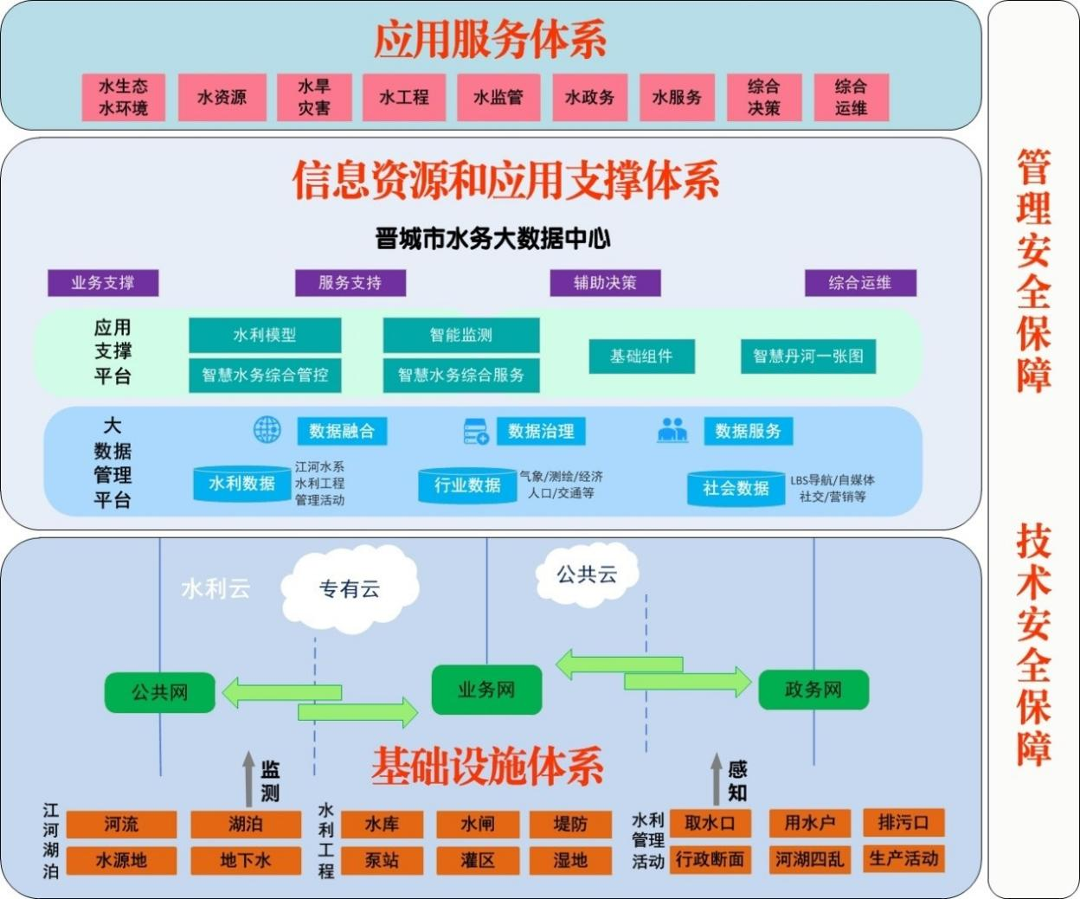
图 10-1 智慧水利总体框架

“十四五”期间，新建沁水县智慧水利建设项目。建设内容为：覆盖全县30条河流，监测面积为:2676.6km²。沁水县智慧水务管理平台，控制及测量传感器、数据采集显示、数据通信网络、云平台及数据库建设;通过采集或融合水务各方面实时数据，形成数据库，动态显示；沁水县河长制无人机巡河巡查工作项目;水土流失无人机监测；全县用水计量设施在线监测平台；山洪预警平台延伸至各乡镇，实现可视化操作等。
工程投资：总投资0.5亿元。

第十一章 投资估算及资金筹措

11.1 “十四五”水利投资规划

11.1.1 投资匡算
（一）“十三五”结转项目投资
通过对“十三五”在建项目的实施状况及投资完成情况的调查分析，到2019年底，湾则水电站和沁河流域沁水县段生态修复与保护建设项目（一期）工程未全部完成，需结转到“十四五”期间，结转总投资为1.506亿元。其中，湾则水电站工程1.206亿元；沁河流域沁水县段生态修复与保护建设项目（一期）0.3亿元。
（二）“十四五”新建项目投资
水资源节约集约利用规划：总投资12.176亿元，主要包括：⑴管网工程建设，投资1亿元；⑵新建供水工程，投9.4亿元；⑶新建蓄水工程，投资1.776亿元。
水生态修复与保护规划：总投资22.828亿元，主要包括：⑴沁河流域水生态修复与保护，投资18.578亿元；⑵汾河流域生态修复与保护规划，投资4.25亿元。
乡村振兴水利保障能力建设：总投资19.983亿元，主要包括：⑴农村供水保障：总投资1.56亿元。主要包括：规模化供水工程、老旧供水工程和管网更新改造工程；⑵农村规模化供水工程：总投资11.96亿元；⑶农村水电提升：总投资0.257亿元。主要包括：①佛圪嘴、后河水电站安全生产标准化水电站建设，投资0.004亿元; ②续建电站（湾则水电站），投资0.253亿元；⑷水土保持工程，投资2.5亿元；国家水土保持重点建设工程，投资0.95亿元；黄河流域坡耕地水土流失综合治理工程，投资1.55亿元。
水旱灾害防治：总投资10.96亿元。主要包括：⑴主要包括固县里河山洪沟治理和梅河山洪沟治理，投资0.5亿元；⑵河道防洪能力提升，投资10.46亿元。
农田灌溉提升：总投资1亿元。主要包括：中型灌区续建配套与节水改造（曲堤灌区续建配套与节水改造项目、山泽灌区续建配套与节水改造项目和下泊灌区续建配套与节水改造项目）。
节水型社会提升：总投资0.182亿元。主要包括：⑴工业节水规划，投资0.042亿元；⑵城镇节水规划，投资0.141亿元。
水利管理能力提升：总投资0.68亿元。主要包括：⑴水库运行管理能力提升，投资0.18亿元；⑵智慧水利建设，投资0.5亿元。
表13-1 “十四五”新增项目投资表
项 目 | 投资（亿元） | 占总投资比重（%）
水资源节约集约利用 | 12.176 | 17.47
水生态修复与保护 | 22.828 | 35.47
乡村振兴水利保障能力建设 | 19.983 | 28.67
水旱灾害防治 | 10.96 | 15.72
农田灌溉提升 | 1 | 1.43
节水型社会提升 | 0.182 | 0.26
水利管理能力提升 | 0.68 | 0.98

“十四五”总投资60.709亿元。其中：水资源节约集约利用规划总投资12.176亿元，占总投资17.47%；水生态修复与保护规划总投资24.728亿元，占总投资35.47%；乡村振兴水利保障能力建设总投资19.983亿元，占总投资28.67%；水旱灾害防治总投资10.96亿元，占总投资15.72%；农田灌溉提升总投资1亿元，占总投资1.43%；节水型社会提升总投资0.182亿元，占总投资0.26%；水利管理能力提升总投资0.68亿元，占总投资0.98%。

11.2 投资实施计划
沁水县“十四五”共规划投资60.709亿元，“十三五”已完成投资1.506亿元，“十四五”建设项目期为2021年～2025年，对“十四五”期不能完成的工程结转到2025年以后建设。

11.3 资金筹措及保障
沁水县“十四五”共规划投资60.709亿元，续建投资按已批复投资，拟建项目投资除中央和省级从预算内资金、水利建设资金及其它用于水利建设的财政性资金中安排外，地方也对水利建设投入资金，剩余投资将采取采用多渠道的筹资形式，既国家补助、地方为主，受益乡村自筹、社会资本入股等方式进行资金筹措，保证我县“十四五”建设的资金投入，加快我县水利事业的发展。
资金筹措方式及保障措施有：
一是保证政府投入。充分发挥政府在水利建设中的主导作用，根据中央、省、市、县相关政策规定，按照预算编制管理要求予以充分保障；保证土地出让收益10%用于农田水利建设；保证从城市维护建设税中划出不低于15%的比例用于城市防洪排涝和水源工程建设；恢复建立地方水利建设基金。
二是创新完善融资模式。充分发挥市场机制作用，通过特许经营、代建、外包等多种形式，引导社会资本投入。综合运用财政和货币政策，积极争取金融机构对水利建设的支持。在充分评估风险的前提下，对已经成熟的水利项目，在上级管理部门的指导和监管下，积极作为，探索BT模式、PPP模式（BOT、TOT）创新投融资机制,盘活民间资本投资水利，形成多元化水利投资建设机制。

11.4 效益评估

11.4.1 经济效益分析
供水效益：“十四五”期间通过提水工程的实施，可以增加供水0.139亿m³，其中都为生活用水。本次供水部分经济效益计算仅考虑生活供水量，农业供水在农业灌溉中进行计算。供水效益等于供水量乘以水价，生活用水水价按照3.3元/m³计算，总的供水效益为4587万元。
农业灌溉：我县自然条件优越，水土资源丰富，灌区的建设特别是节水园区和特色农业的发展将对农业生产起到积极的推动作用。“十四五”期间，新增灌溉面积0.68万亩，农田灌溉水有效利用系数达到0.60。经测算水浇地比旱地每年增加收入600元/亩，采用分摊系数法计算灌溉效益，水利分摊系数取0.4，经计算得出农业灌溉年增效益为163.2万元。
水力发电：“十四五”计划续建电站1座，装机1000kW。“十四五”期间完成发电任务1000万度/年，按照上网电价0.27元/度计算，年发电效益270万元。
综上所述，水利“十四五”期年总效益为5020.2万元。此外，水利建设还有拉动国家或区域的经济社会发展，并提供新的就业机会，有利于社会稳定，有利于经济繁荣、社会安定等后向效益，此次不作计算。

11.4.2 社会效益分析
洪涝灾害频繁是我县经济社会发展面临的三大水利问题之一，一旦发生洪灾，其对国民经济的损失是巨大的，历次洪水都给人民带来了巨大损失，仅1982年特大洪水就对沁水县造成了严重的经济损失，防洪形势较为严峻。防洪建设工程的实施可有效减免洪水造成的城市内涝灾害，避免因此而引发的社会不稳定问题，同时，防洪治理与环境整治、道路、排污、绿化、美化相结合，为居民创造优美舒适的生产、生活环境，适应构建和谐社会的发展要求。
农村饮水安全设施建设可从根本上改善农村居民的生产、生活饮用水卫生条件，使项目区群众能够饮用清洁卫生的安全水，放心水，可以让老百姓真正得到实惠，改善了群众生活卫生条件，提高农村居民的健康状况和生活水平，减少疾病发生。另一方面为农户大力发展种养殖业和农副产品加工及乡镇企业发展起到促进和保障作用，从而加速脱贫致富和农业农村经济发展，为全面建成小康社会奠定了坚实基础。
节水型社会建设可以加速产业结构调整，使得有限的水资源分配更加合理，有力促进经济社会可持续发展。随着节水机制的逐渐形成、节水制度不断健全，水价会日趋合理，节水工程体系和技术体系会逐步完善，可以实现以水资源的可持续利用，保障社会经济的可持续发展。

11.4.3 生态环境效益分析
水是自然界最重要的生态环境要素，随着环境污染和生态破坏现象的日益严重，水利建设的生态环境建设和保护作用日益强大。
实施大水网供水体系配套工程，为提高区域水资源配置能力、促进区域协调发展打下基础，可有效提高城乡供水安全保障程度和抗旱应急能力。加快重要河流及主要支流治理，全面提升防洪减灾能力，保障重点地区防洪安全。实施病险水闸水库除险加固和山洪灾害防治工程建设，为保障人民群众生命财产安全提供基础支撑。
通过节水型社会建设和水资源管理及保护，可使水资源高效利用，使地表水水生态环境明显改善，水功能区水质达标率不断提高；使地下水超采量明显减少，使得地下水止降回升，逐步实现采补平衡。对生态与经济的同步协调、可持续发展起到积极的促进作用。
农村水利设施工程建设可以巩固水利脱贫攻坚成果，进一步提高农村供水保障程度，进一步改善农村供水条件，提高农村饮水水源稳定性，改善供水水质，提升农村供水安全监管水平。推进抗旱应急水源建设，有力提升区域抗旱应急供水能力。
水土保持生态环境建设可以增加森林覆盖率，增强本区域蓄水、保水、保土量，减少蒸腾、减轻洪水及泥沙危害，保护天然生态。通过充分利用水土资源，使天然生态向良性循环发展，对改善生态环境，减轻水土流失危害，维护国家生态安全有重要的作用。
开发农村水电和实施小水电代燃料，可解决农民燃料和农村能源问题，增加地表植被的覆盖度，调节空气温、湿度，改善局部地区气候环境，减少温室气体排放。对保证退耕还林还草、提高森林覆盖率，促进天然林保护，保护环境，巩固生态建设成就起着十分重要的作用。
蓄水工程的建设能够增加当地的空气湿度，改善库区小气候，改善当地环境。

第十二章 保障措施

12.1 前期保障
我县“十四五”水利改革发展规划应围绕“人民日益增长的美好生活需要和不平衡不充分的发展之间的矛盾”展开，立足水利可持续发展，着力改善民生，适应社会经济发展需求，科学合理实施水利项目前期工作，保证其规划报告编制的科学性、合理性；优化水利技术工作团队，合理配置资源，根据不同技术人员特长及任务特征，配置专业技术力量，强化水利项目编制、执行力度；落实项目前期经费，制定前期经费落实制度，保障前期工作顺利开展；精简优化水利项目审批程序，全面提高审批规范化和服务标准水平，加快审批时效，为水利项目的实施争取时间，抢得先机。

12.2 制度保障
建立有效的水资源管理保护监测评估制度，建立适应性管理为原则的动态机制，及时发现实施过程中出现的新问题，提出解决对策，保证规划目标的实现。加强地下水功能区的划分与实施，以集中水源地与重点地区控制方案为管理重点，建立监测监督有效体系,对每个地下水水源地的总量、水位、水质动态管理，甚至对重要地区的地下含水层的管理，充分发挥广大用水户的节水管水自觉性，大幅度提高我县地下水综合管理水平。

12.3 科技保障
紧密结合节水治水管水兴水新思路，大力推进科技创新，充分利用5G、大数据、云平台改造传统水利，利用科技能力提高建设与管理水平。在防汛抗旱减灾方面，从预测预报预警、信息采集，到指挥调度、防汛抢险，广泛采用先进科学技术；在河道综合治理方面，加强科学实验，积极推广使用新技术、新材料、新工艺；在水资源管理和保护方面，加大新型节水技术及设备使用，推动全面建成节水型社会建设；在农村水利方面，改造传统灌溉技术和设备，优化灌区水资源配置，开展水土保持监测网络和信息系统建设，推广应用农村水电新技术、新产品，加快农村水利的现代化进程；在水利信息化建设方面，建设智慧水利平台，实现基础数据的实时获取、传输、存储和处理，加快建设水文基础数据库，水利信息公众服务能力明显增强。

12.4 人才保障
目前，全县水利系统工作人员共111人，其中行政人员6人，专业技术人员26人，管理人员10人，工勤技能人员69人。为了全面实现水利现代化，首先要建立健全人才培养与发展机制。加快工作人员的培训步伐，通过参加培训、专业技能考试、学历提升等方法增强专业技术素养，提高高素质人才比例。组织开展各类教育培训，加快建设人才选拔任用机制，强化公平。合理的规范水利系统内部机构及各岗位设置要求，细化每一个岗位的职责及晋升渠道，健全考察制度，紧紧围绕公平、公正的原则，鼓励本单位、局属单位协同参与，实行公开透明、民主监督，公开选拔和任用人才，保证为人才提供一个公平公正的成长平台；再次要加快建设留住人才的人性化环境，保持长效。理顺各个单位的体制机制，特别是编制、待遇等方面，积极解决新进职工的住宿、交通等问题，关心外地职工生活，形成尊才、重才、惜才的环境。要加大人才引进力度，畅通毕业生招聘、社会招聘等多种渠道，引进各类管理人才、专业技术人才，逐渐形成一支管理水平高、技术能力强、支撑水利现代化发展的高素质专业人才队伍。

12.5 资金保障
“十四五”水利改革发展资金以争取中央、省及市用于各重点水利工程建设的资金为主。通过科学的管理和使用水利专项资金，在加强水利基础设施建设和一些利民的水利建设上发挥其重要的作用，一切以人民群众的更好生活作为指导，才能更好地为人民服务，切实地解决人民群众的困难。在水利资金的投入力度还是相关水利资金的管理和使用上都要做到科学、合理、规范。我国大多数水利建设项目的资金都是政府的投入，而实际上一些地方政府的财政往往也存在着一定的困境，导致了对于申报项目的资金没有得到充分地方落实。由于资金筹集渠道的单一性导致了在水利建设时往往会出现资金不位的现象的发生从而使得一些建设项目不能及时地展开，制约水利建设的进一步发展，从而影响了人民的生活，多渠道筹资，克服水利投资渠道单一的局面。

水利发展“十三五”主要目标完成情况表

附表1
序号 | 项 目 | 单位 | “十三五”规划目标 | “十三五”完成
一 | 水资源开发利用
1 | 总供水能力 | 亿m³ | 0.93 | 0.76
2 | 城市供水能力 | 亿m³ | 0.62 | 0.5
3 | 乡镇供水能力 | 亿m³ | 0.32 | 0.26
二 | 农村水利
4 | 解决农村饮水安全问题人口 | 万人 | 2.035 | 9.26
5 | 饮水安全工程 | 处 | 66 | 280
6 | 重要江河湖泊水功能区水质达标率 | % | 100 | 100
7 | 农田灌溉面积 | 万亩 | 15.3 | 14.95
8 | 新增装机容量 | kW | 1820 | 0
9 | 水电总装机容量 | 万kW | 1.503 | 1.321
三 | 水生态
10 | 供水水源地水质达标率 | % | 100 | 100
11 | 水功能区水质达标率 | % | 80 | 100
12 | 河道综合治理长度 | km | 90 | 28.2
13 | 综合治理水土流失面积 | km² | 260 | 1295
四 | 防洪安全
14 | 堤防建设长度 | km | 30.8 | 28.2
五 | 节水型社会
15 | 万元地区GDP用水量 | % | 11 | 11.6
16 | 万元工业增加值用水量 | % | 10 | 10.5
17 | 农业灌溉水有效利用系数 | % | 57.1 | 58.8
18 | 综合亩均毛灌溉用水量 | m³/亩 | 140 | 140

水利发展“十四五”规划主要目标指标表

附表2
序号 | 项 目 | 单位 | 2025年 | 备 注
一 | 水资源节约集约利用规划
1 | 总供水能力 | 亿m³ | 0.69
2 | 水功能区水质达标率 | % | 100
二 | 农村供水
3 | 农村集中供水率 | % | 100
4 | 农村自来水普及率 | % | 100
5 | 新建改扩建工程 | 处 | 113
6 | 小型供水工程 | 处 | 14
7 | 解决农村饮水安全问题人口 | 万人 | 15.35
三 | 农田灌溉提升
8 | 改善灌溉面积 | 万亩 | 0.68
9 | 灌区续建配套改造及维修养护 | 万亩 | 1.93
四 | 农村水电提升
10 | 新增装机容量 | kW | 1000
11 | 总装机容量 | 万kW | 1.421
五 | 水土保持规划
12 | 综合治理水土流失面积 | km² | 425.35
13 | 河道综合治理长度 | km | 219.28
六 | 节水型社会提升
14 | 万元GDP耗水量 | % |  | 较2020年下降1%
15 | 万元工业增加值用水量 | % |  | 较2020年下降1%
16 | 农业灌溉水有效利用系数 | % | 59
17 | 综合亩均毛灌溉用水量 | m³/亩 | 140
七 | 水利管理能力提升
18 | 水库清淤 | 万m³ | 130

沁水县“十四五”水利基本建设工程规划表

附表3

